PERLINDUNGAN HUKUM BAGI KONSUMEN TERHADAP PEREDARAN KOSMETIK ILEGAL DI KOTA GORONTALO

OLEH
SINTARIA HUMOKOR
NIM : H1118075

SKRIPSI
Untuk Memenuhi Persyaratan
Memperoleh Gelar Sarjana Hukum



PROGRAM STRATA SATU (S-1)
FAKULTAS HUKUM
UNIVERSITAS ICHSAN GORONTALO
2022

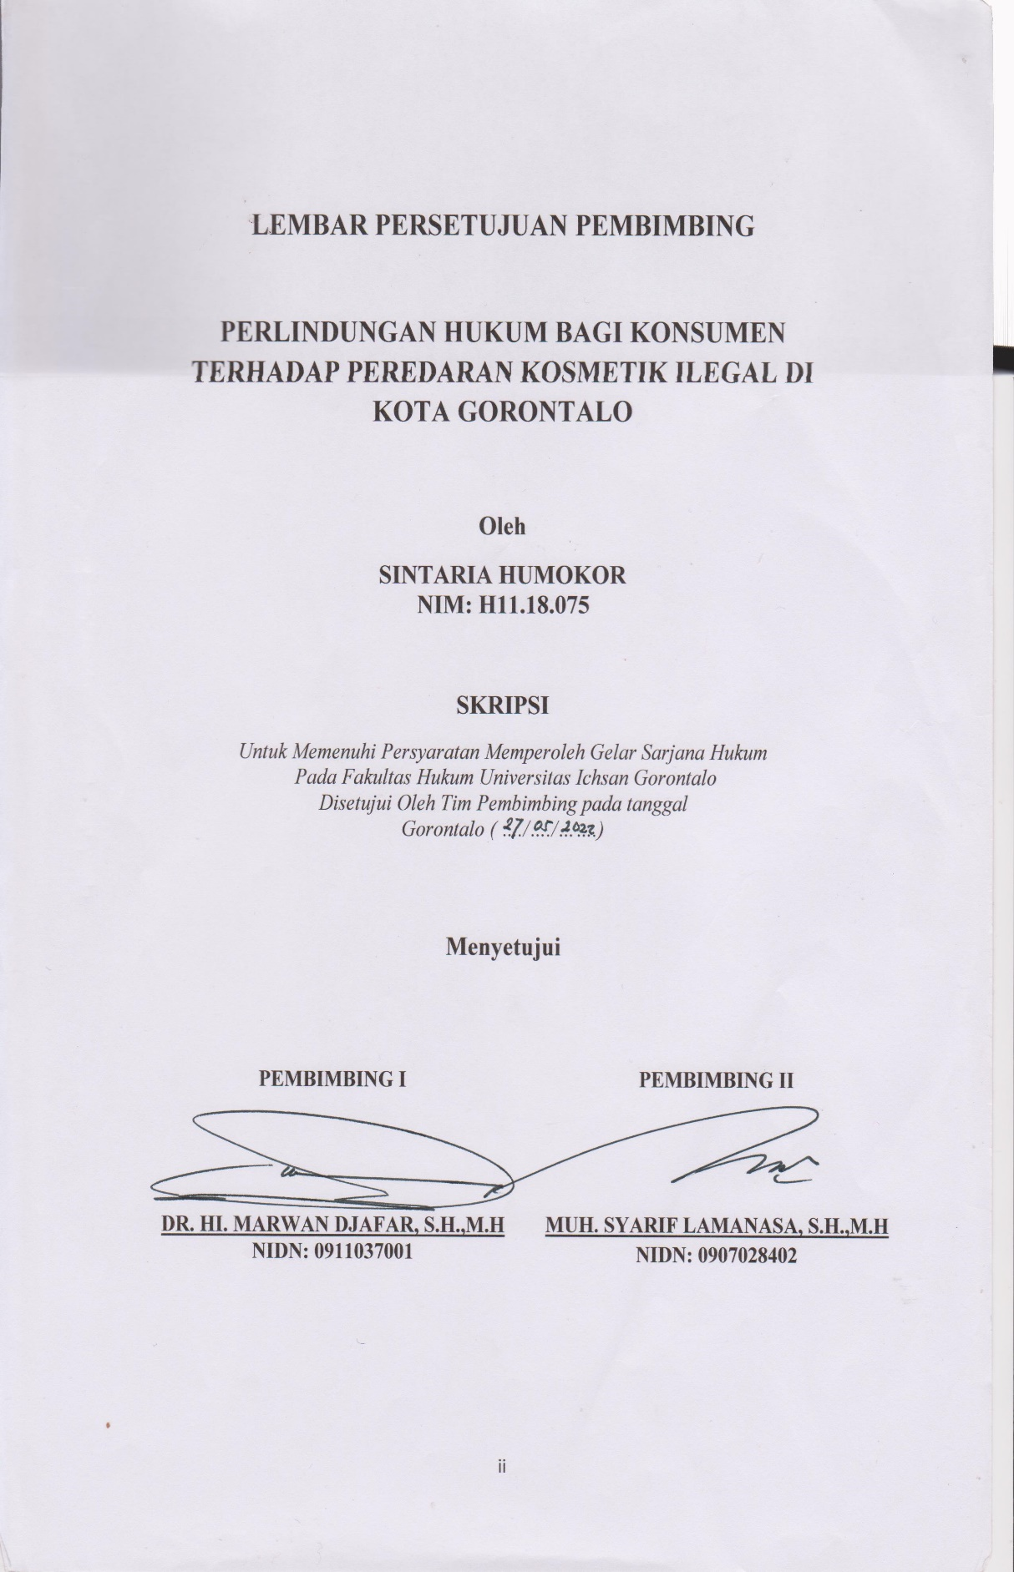
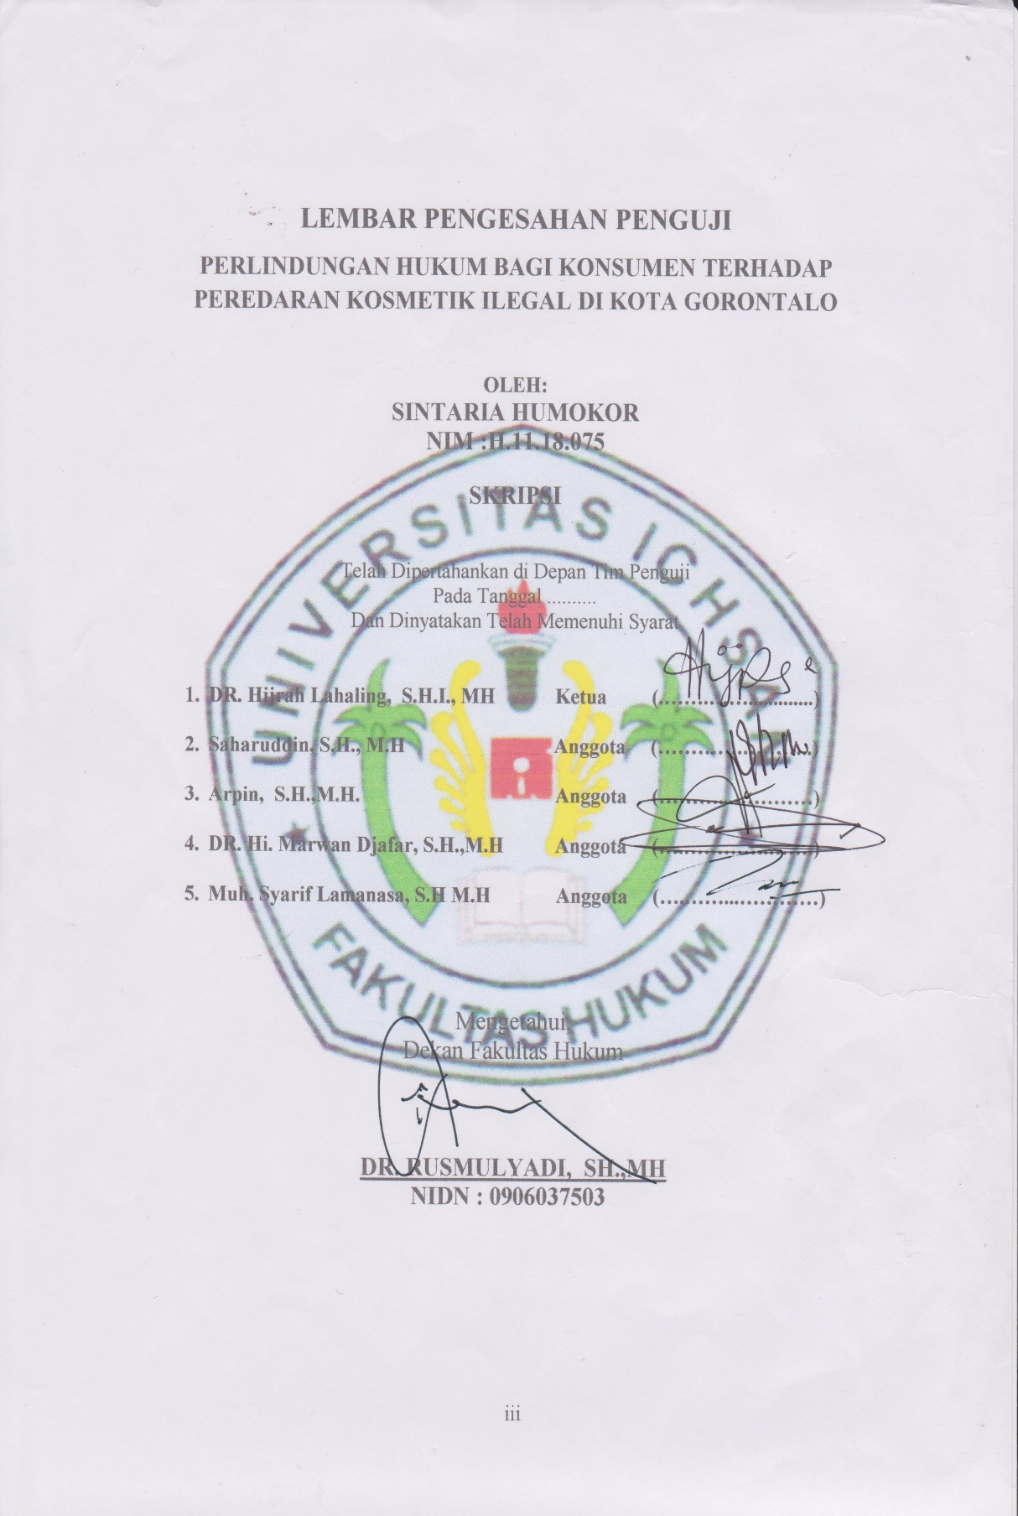
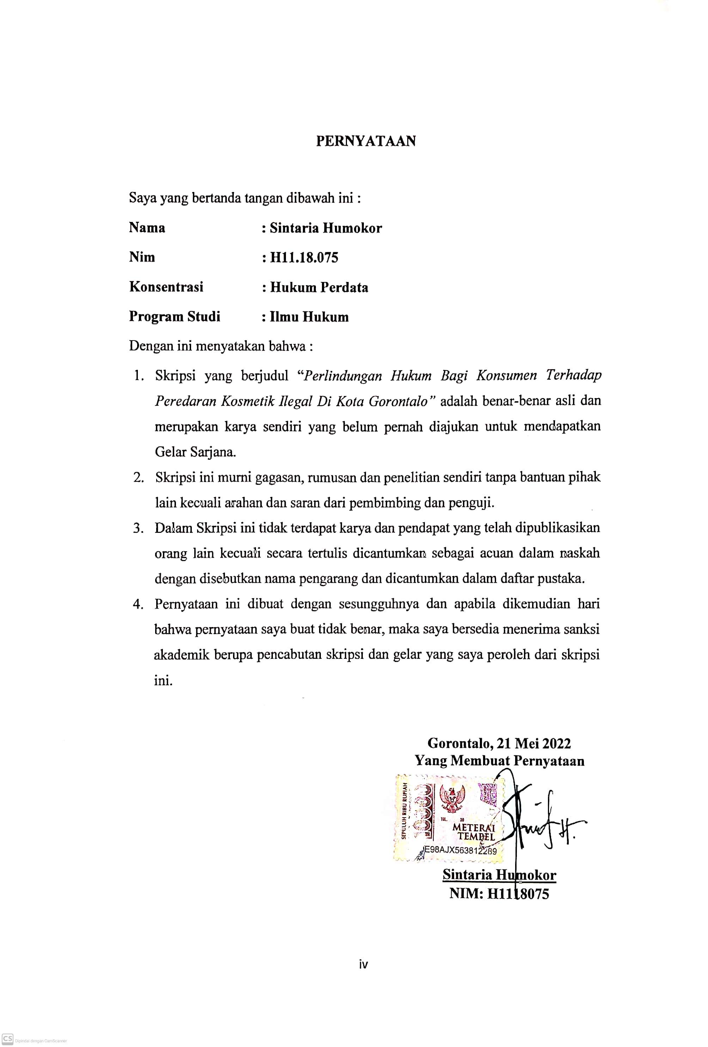
KATA PENGANTAR
Puji syukur saya panjatkan atas kehadirat Allah SWT, karena atas rahmat dan karunia-nya penyusunan Skripsi ini dapat diselesaikan dengan baik dan tepat pada waktu yang telah ditentukan.
Skripsi ini bertujuan untuk memberikan gambaran dan penjelasan yang menyeluruh dan mandalam mengenai “Perlindungan Hukum Bagi Konsumen Terhadap Peredaran Kosmetik Ilegal di Kota Gorontalo”.
Dalam kesempatan ini calon Penulis menguapkan terima kasih kepada pihak-pihak yang telah banyak membantu dalam penyusunan Skripsi, Untuk itu rasa terima kasih yang sedalam-dalamnya saya sampaikan kepada YTH:
- Kedua Orang Tua saya tercinta yaitu Bapak Zakaria Humokor dan Ibunda Tercinta Ros Dunggio yang telah melahirkan, membesarkan dan turut mendoakan segala aktivitas anaknya ini.
- Ibu Dr. Juriko Abdussamad, M.Si selaku Ketua Yayasan Pengembangan Ilmu Pengetahuan dan Teknologi Ichsan Gorontalo.
- Bapak Dr. Abdul Gaffar La Tjokke, M.Si. selaku Rektor Universitas Ichsan Gorontalo.
- Bapak Dr. Rusmulyadi, S.H., M.H selaku Dekan Fakultas Hukum Universitas Ichsan Gorontalo.
- Bapak Saharuddin, S.H,. M.H selaku Wakil Dekan 1 Bidang Akademik Fakultas Hukum Universitas Ichsan Gorontalo.
v
- Bapak Suardi Rais, S.H,. M.H selaku Wakil Dekan II BIdang Administrasi dan Keuangan Fakultas Hukum Universitas Ichsan Gorontalo.
vi
- Bapak Jupri, S.H., M.H selaku Wakil Dekan III Bidang Kemahasiswaan Fakultas Hukum Universitas Ichsan Gorontalo.
- Ibu Dr. Hijrah Lahaling, S.H.I., M.H selaku Ketua Prodi Fakultas Hukum Universitas Ichsan Gorontalo.
- Bapak Haritsa, S.H., M.H selaku Sekertaris Prodi Ilmu Hukum
- Bapak Dr. Marwan Djafar, S.H.,M.H selaku Pembimbing I yang telah mengarahkan dan memberikan masukan dalam skripsi ini.
- Bapak Syarif Lamanasa, S.H., M.H selaku Pembimbing II yang telah mengarahkan dan memberikan masukan dalam skripsi ini.
- Terimakasih kepada Ibu Dr. Hijrah Lahaling, S.HI., M.H selaku penguji I, kepada Bapak Saharudin, S.H., M.H selaku penguji II, dan kepada Bapak Arpin Jumadi, S.H., M.H selaku penguji III yang senantiasa memberikan masukan dan arahan dalam Skripsi ini.
- Terimkasih kepada seluruh staf Dosen Fakultas Hukum Universitas Ichsan Gorontalo.
- Terimakasih kepada BPOM yang senantiasa menerima saya melakukan penelitian serta memberikan informasi dalam Skripsi ini.
- Terimaksih kepada YLKI yang senantiasa juga memberikan informasi dalam Skripsi ini.
- Terimakasih kepada konsumen yang senantiasa memberikan keterangan dalam Skripsi ini.
- Terimakasih kepada pelaku usaha yang juga memberikan informasi dalam Skripsi ini.
vii
- Terimaksih kepada seluruh teman-teman Reguler B Pagi yang sama-sama saling support untuk menyelesaikan Skripsi ini.
- Terimakasih kepada Rahmatiah Irwan, Indah Paramita, Andi Nurazizah Alzamzami, Rahmatullah dan Irfan, yang senantiasa memberikan bantuan dalam proses penelitian.
- Terimkasih kepada Zulkifli Gobel, S.Kom selalu mendoakan segala kegiatan dari awal kuliah sampai dengan selesai.
- Terimakasih juga kepada teman sekaligus sudara bolmut squat yang selalu bersama-sama dalam rantauan.
- Terimakasih kepada seluruh keluarga, saudara, teman sekaligus sahabat yang membantu dan mendoakan kelancaran pembuatan Skripsi ini.
Insyaallah dengan dorongan dan bantuan dari semua pihak yang terkait dalam skripsi ini semoga lancar dan bermanfaat bagi pihak yang membaca.
Gorontalo, 21 Mei 2022
Penulis

Sintaria Humokor

ABSTRAK

SINTARIA HUMOKOR. H1118075. PERLINDUNGAN HUKUM BAGI KONSUMEN TERHADAP PEREDARAN KOSMETIK ILEGAL DI KOTA GORONTALO
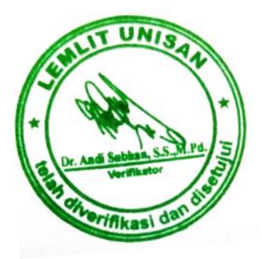
Penelitian ini bertujuan untuk. (1) untuk menganalisis faktor-faktor penyebab terjadinya peredaran kosmetik illegal (2) untuk mengetahui bagaimana perlindungan bagi konsumen atas peredaran Kosmetik Ilegal di kota Gorontalo. Penelitian ini menggunakan metode penelitian hukum Normatif Empiris dengan menggunakan pendekatan kualitatif. Jenis penelitian Normati Empiris ini adalah dengan melihat keseluruhan data atau fakta yang bterjadi dilapangan dan jenis penelitian Normatif yang didukung dan dilengkapi dengan data Empiris. Hasil penelitian ini menunjukan bahwa : (1) bahwa factor-faktor penyebab terjadinya peredaran kosmetik illegal ada 2 yaitu a) factor ekonomi, b) factor masyarakat (2) jadi perlindungan hukum bagi konsumen terhadap peredaran kosmetik illegal di kota gorontalo ada 4 yaitu a) peringatan, b) ganti rugi, c) pembinaan pelaku usaha, d) penarikan, pengamanan, dan pemusnahan barang atau produk. Saran penulis dalam penelitian ini: (1) Pelaku usaha yang memproduksi atau juga yang memperdagangkan suatu produk harus memiliki itikad baik serta harus mengetahui apa penyebab jika produk yang di edarkan tersebut melawan hukum dan sanksi apa yang akan diperoleh jika memproduksi dan memperdagangkan kosmetik yang tidak memiliki izin edar dan Konsumen yang menggunakan kosmetik yang tidak memiliki izin edar seharusnya peka dan teliti dalam memilih produk-produk yang digunakan (2)kepada Badan Pengawas Obat dan Makanan (BPOM) dapat meningkatkan lagi kinerjanya dalam melakukan tindakan pengamanan, pengawasan terhadap produk-produk kosmetik yang tidak memiliki izin edar khususnya di Kota Gorontalo
Kata kunci: perlindungan hukum, konsumen, peredaran, kosmetik ilegal
viii
ABSTRACT

SINTARIA HUMOKOR. H1118075. LEGAL PROTECTION FOR CONSUMERS AGAINST ILLEGAL COSMETIC CIRCULATION IN GORONTALO CITY


This research aims (1) to analyze the factors that cause the circulation of illegal cosmetics and (2) to find out the protection for consumers from the circulation of illegal cosmetics in Gorontalo city. This study uses an empirical normative legal research method as a qualitative approach. This type of Normative empirical research is to see all the data or facts that occur in the field. It is supported and equipped with empirical data. The results of this study indicate that: (1) two factors causing the circulation of illegal cosmetics are a) economic factors and b) community factors. (2) There are four legal protections for consumers against the circulation of illegal cosmetics in Gorontalo city, namely a) warning, b) compensation, c) fostering business actors, and d) withdrawal, security, and destruction of goods or products. The recommendations in this study are (1) Business actors who produce or also trade a product must have faith and must know what causes if the product circulated against the law and what sanctions face if producing and trading cosmetics with no distribution permit and consumers who use cosmetics with no distribution permit should be sensitive and careful in choosing the products used. (2) Food and Drug Supervisory Agency can further improve its performance in carrying out security measures, and supervision of cosmetic products with no distribution permit, especially in Gorontalo City.

Keywords: legal protection, consumer, distribution, illegal cosmetics

ix
MOTTO

ANDA MUNGKIN BISA MENUNDA
TETAPI
WAKTU TIDAK BISA MENUNGGU

“Benjamin Franklin”

x
DAFTAR ISI
HALAMAN SAMPUL i
LEMBAR PERSETUJUAN PEMBIMBING ii
LEMBAR PENGESAHAN PENGUJI iii
HALAMAN PERNYATAAN iv
KATA PENGANTAR v
ABSTRAK viii
ABSTRAK ix
MOTTO x
DAFTAR ISI xi
BAB I PENDAHULUAN 1
  - Latar Belakang 1
  - Rumusan Masalah 8
  - Tujuan Penelitian 9
  - Manfaat Penelitian 9
BAB II TINJAUAN PUSTAKA 10
  - Teori Perlindungan Hukum 10
  - Teori tentang Konsumen 12
  - Teori Perlindungan Konsumen 15
  - Hak dan Kewajiban Konsumen 21
  - Pelaku Usaha 24
    - Hak dan Kewajiban Pelaku Usaha 24
    - Larangan Bagi Pelaku Usaha Terkait Kosmetik Ilegal 26
  - Produk Kosmetik Ilegal 28
    - Pengertian Produk kosmetik Ilegal 28
    - Label dan Kemasan Produk Kosmetik Ilegal 31
  - Pengawasan terhadap peredaran kosmetik 32
  - Kerangka Pikir 35
  - Data Operasional 36
BAB III METODE PENELITIAN 38
xi
3.1 Jenis Penelitian 38
xii
3.2 Objek penelitian 38
3.3 Lokasi Dan Waktu Penelitian 39
3.4 Jenis dan Sumber Data 39
3.5 Populasi Dan Sampel Penelitian 39
3.6 Teknik Pengumpulan Data 40
3.7 Analisis Data 41
BAB IV HASIL PENELITIAN DAN PEMBAHASAN 42
4.1 Gambaran Umum Lokasi Penelitian 42
4.2 Faktor-faktor penyebab terjadinya peredaran kosmetik ilegal 44
4.3 Perlindungan hukum bagi konsumen terhadap peredaran
kosmetik illegal di kota gorontalo 56
BAB V PENUTUP 62
5.1 Kesimpulan 62
5.2 Saran 63
DAFTAR PUSTAKA 65
LAMPIRAN-LAMPIRAN

BAB I
PENDAHULUAN
  - Latar Belakang Masalah
Negara kita adalah negara yang memiliki aturan atau biasa kita sebut dengan negara hukum. Segala sesuatu yang dilakukan ataupun yang dikerjakan itu semua diatur oleh Undang-undang yang berlaku.
Seiring dengan perkembangan zaman, kehidupan masyarakat saat ini khususnya wanita yang mempunyai keinginan untuk tampil cantik dan menarik. Hal tersebut merupakan hal yang wajar, sehingga banyak wanita yang rela menghabiskan uang untuk pergi ke salon, klinik-klinik kecantikan, membeli kosmetik baik secara langsung maupun melalui online. Demikian semata-mata hanya untuk mempercantik diri.
Pada Era perdagangan bebas seperti saat ini banyak kosmetik yang beredar di pasaran dengan berbagai jenis merek, harga, dan kualitas. Keinginan wanita untuk tampil cantik banyak dimanfaatkan oleh pelaku usaha yang tidak bertanggung jawab untuk meraih keuntungan lebih dengan memproduksi atau memperdagangkan kosmetik yang tidak memenuhi persyaratan untuk diedarkan. Kebanyakan wanita sangat tertarik untuk membeli kosmetik dengan harga murah serta memiliki hasil yang cepat demi memperoleh wajah yang cantik. Oleh karena itu, wanita banyak yang memilih jalan alternatif untuk membeli produk dengan harga murah tanpa mereka memperhatikan kelayakan dan keaslian dari produk tersebut. Kosmetik yang didapatkan dan dijual dengan harga murah jauh dari harga pasaran, karena tidak adanya izin edar dari Badan POM. Bahkan kosmetik yang dijual murah patut dicurigai mungkin telah memasuki kadaluarsa atau merupakan kosmetik yang tidak memiliki izin edar, karena harga yang murah, dan dapat dibeli dengan mudah. Sehingga kosmetik yang tidak memiliki izin edar ini mudah dikonsumsi oleh masyarakat.
1
1
Ketidaktahuan konsumen akan efek samping yang ditimbulkan dari kosmetik yang tidak jelas kandungan dalam isi produk tersebut, bisa dijadikan suatu alasan bagi masyarakat yang masih tetap menggunakan kosmetik tersebut. Konsumen biasanya tidak meneliti suatu produk sebelum membeli, mereka langsung membeli dan mencoba produk tersebut. Ini merupakan salah satu alasan masi beredarnya kosmetik tanpa izin edar dipasaran. Kosmetik ini biasanya beredar di pasar-pasar tradisional atau di warung kecil, dan bahkan melalui online shop yang menjamur saat ini. Konsumen biasanya memilih untuk membeli ditempat-tempat tersebut karena dianggap lebih mudah dari pada di tempat kosmetik terpercaya.
Sehubungan dengan hal tersebut Ahmad Miru menyatakan bahwa hal tersebut memungkinkan beredarnya kosmetik-kosmetik dalam memenuhi kebutuhan pasar yang menjadi ladang bisnis bagi pelaku usaha, baik kosmetik yang memiliki izin edar dari pemerintah sampai yang tidak memiliki izin edar. Hal ini seringkali dijadikan lahan bisnis bagi pelaku usaha yang mempunya iktikat buruk akibat posisi konsumen yang lemah karena tidak adanya perlindungan yang seimbang untuk melindungi hak-hak konsumen dan juga terkait dengan kebutuhan konsumen disuatu wilayah yang mayoritas penduduknya itu menggunakan kosmetik dan tanpa disadari pelaku usaha yang beritikat tidak baik akan mengenmbangkan produk tersebut di wilayah tersebut. Ketidaktahuan konsumen akan komposisi dan bahan berbahaya yang terkandung dalam produk tersebut bisa membuat transaksi jual beli berkelanjutan.
Perlindungan konsumen dalam bidang Kesehatan merupakan suatu yang sangat penting dan dibutuhkan oleh konsumen dalam memperoleh produk kosmetik yang dapat terjamin untuk Kesehatan. Di mana produk kosmetik yang beredar tersebut telah diawasi oleh instasi yang dapat bertanggung jawab atas pengawas kosmetik.
Instansi yang bertanggung jawab dalam hal pengwasan terhadap kosmetik Ilegal adalah Badan Pengawas obat dan makanan (BPOM) merupakan instansi yang ditunjuk oleh pemerintah dalam pengawasan terhadap kosmetik palsu, sehingga pelaku usaha yang beritikad baik untuk dapat mengedarkan kosmetik tersebut harus mendaftarkan produk kosmetik tersebut pada BPOM. Namun demikian dalam praktik banyak pelaku usaha produk kosmetik tidak mendaftarkan produknya untuk mendapatkan legalitas dalam memasarkan produknya. Keadaan ini membuka peluang terjadinya pengedaran produk kosmetik yang tidak memiliki izin edar ini sehingga dapat mengganggu Kesehatan para konsumen yang mengkonsumsinya.
Berasarkan Peraturan Badan POM RI No. 23 Tahun 2019 tentang Persyaratan Teknis Bahan kosmetik, terdapat bahan-bahan yang termasuk dalam daftar bahan berbahaya yang dilarang untuk digunakan dalam pembuatan kosmetik. Adanya sejumlah kosmetik yang mengandung bahan berbahaya, antara lain berupa Bahan Kimia Obat (BKO) yang dapat membahayakan tubuh manusia.. Bahan Kimia Obat (BKO) tersebut antara lain seperti pewarna merah K3, pewarna merah K10, asam retinoate, merkuri, obat-oba jenis antibiotic, deksametason, hingga hidrokuinon. Jadi yang dimakssud dengan bahan berbahaya (Bahan Kimia Obat) dalam kosmetik adalah bahan kimia obat yang dilarang penggunanya dalam bahan baku pembuatan kosmetik, karena akan merusak organ tubuh manusia. Oleh karena itu penggunaa bahan kimia obat yang mengandung bahan berbahaya dalam pembuatan kosmetik dilarang.
Di dalam Undang-Undang No 8 tahun 1999 passal 7a tentang perlindungan konsumen (UUPK), disebutkan bahwa pelaku usaha berkewajiban beritikad baik dalam melakukan kegiatan usahanya, memberikan informasi yang jujur dan benar mengenai kondisi barang dan/atau jasa, serta pelaku usaha berkewajiban untuk menjamin mutu barang dan/atau jasa yang diproduksi dan/atau yang diperdagangkan.
Demikian karena tidak untuk menjatuhkan nama pelaku usaha, tetapi hal tersebut untuk menjamin konsumen dari pelaku usaha nakal serta agar pelaku usaha dapat mempertanggung jawabkan barang yang di produksi maupun yang diperdagangkan. Akan tetapi, berbagai cara akan dilakukan oleh pelaku usaha untuk memasarkan produk kosmetik yang diproduksi oleh mereka, misalnya yaitu dengan mencantumkan bahwa kosmetik tersebut merupakan produk luar negeri yang diimpor ke Indonesia.
Menurut Badan POM kosmetik yang tidak memiliki izin edar biasanya mengandung bahan berbahaya yang ditemukan selama pengawasan rutin Badan POM. Produk kecantikan tanpa izin edar ini biasanya mengandung hidrokinon, merkuri, asam retinoate dan rhodamine. Badan POM sendiri telah melarang penggunaan bahan-bahan tersebut. Hidrokinon sendiri merupakan senyawa yang bila digunakan pada produk kosmetik bersifat sebagai pemutih atau pencerah kulit. Senyawa tersebut memiliki efek samping yang umum terjadi yakni kulit akan mengalami iritasi atau kemerahan dan memilliki efek terbakar setelah terpapar hidrokinon.
Indonesia merupakan negara hukum yang mengharuskan semua pihak apabila melakukan suatu Tindakan harus berdasarkan pada hukum yang berlaku, tidak terkecuali pelaku usaha dalam bisnis kosmetik. Tindakan pelaku usaha dalam memproduksi atau meperdagangkan kosmetik mengandung bahan berbahaya (Bahan Kimia Obat) yang dapat merugikan dan dapat dikatakan bertentangan dengan kewajiban pelaku usaha yang telah ditentukan dalam UUPK telah disebutkan.
Dalam undang-undang perlindungan konsumen diatur hak-hak konsumen diantaranya adalah hak untuk mendapatkan kenyamanan, keamanan, keselamatan dalam mengkonsumsi barang/dan atau jasa. Barang dan atau jasa yang kegunaanya tidak dapat menjamin keselamatan, terlebih lagi tidak aman atau menbahayakan keselamatan konsumen jelas sangat tidak layak untuk diedarkan dalam masyarakat.
Berdasarkan kenyataan dilapangan banyak konsumen yang menggunakan kosmetik yang tidak memiliki izin edar yang beredar di kalangan masyarakat. Kebanyakan konsumen tidak mengetahui bahwa produk yang mereka gunakan ini berbahaya atau tidak, sebab para pelaku usaha tidak menjelaskan perihal dampak yang terjadi ketika sudah ketergantungan menggunakan produk tersebut. Ada juga konsumen yang hanya mengikuti anjuran teman atau kerabat yang menggunakan produk tersebut tanpa menelusuri apakah produk tersebut aman atau tidak aman.
Berdasarkan juga fakta dilapangan bahaya mengkonsumsi produk kosmetik yang tidak memiliki izin edar antara lain adalah mengakibatkan ketergantungan sehingga pada saat tidak memakai produk tersebut akan menimbulakan merah-merah pada kulit, jerawat yang bernanah, dan menipisnya permukaan kulit sehingga mudahnya iritasi pada kulit.
Adanya UUPK diharapkan dapat menjamin tercapainya perlindungan hukum atas hak-hak konsumen di Indonesia. Meskipun Undang-undang ini disebut sebagai undang-undang perlindungan konsumen namun bukan berarti hanya konsumen saja yang dilindungi, dan bukan berarti kepentingan pelaku usaha tidak ikut menjadi perhatian.
Dalam data yang saya dapatkan dari lapangan bahwa di Kota Gorontalo banyak masyarakat yang menggunakan kosmetik yang tidak memiliki izin edar. Terutama pada kaum wanita, tanpa berpikir panjang akibat apa yang terjadi apabila mengkonsumsi/memakai produk tersebut.

Berikut ini adalah data produk kosmetik yang tidak memiliki izin edar di Kota Gorontalo 3 (tiga) tahun terakhir:
No | 2019 | 2020 | 2021
1. | 241 produk | 14 produk | 134 produk
(Sumber data dari BPOM Kota Gorontalo, 8 februari 2022)
Dari data diatas dapat kita simpulkan bahwa peredaran produk kosmetik illegal sangat tidak stabil. Ditahun 2019 memiliki kenaikan produk yang sangat banyak yakni 241 produk, sedangkan pada tahun 2020 memiliki penurunan yang sangat drastis yakni 14 produk. Akan tetapi pada tahun 2021 mengalami kenaikkan lagi sehingga menjadi 134 produk. Dengan demikian tingkat kesadaran hukum dan bahayanya produk kosmetik illegal bagi produsen maupun konsumen sangatlah kurang, sehingga banyaknya kosmetik illegal yang beredar.
Perlindungan hukum bagi pengguna kosmetik yang tidak memiliki izin edar perlu diperhatikan lebih lanjut, mengingat semakin maraknya peredaran kosmetik palsu di masyarakat yang sama setiap tahunya mengalami peningkatan. Perlinndungan yang dimaksud agar konsumen lebih terlindungi dari pelanggaran yang dilakukan oleh pelaku usaha kosmetik. Salah satu hal yang patut menjadi pertanyaan adalah mengenai informasi-informasi mengenai produk yang ditawarkan oleh pelaku usaha, karena menurut Eli Wuria Dewi, pelaku usaha didalam menjalankan kegiatan usahanya harus perlu selalu mengutamakan kejujuran dan keterbukaan, pelaku usaha harus mempu memberikan informasi secara benar, jelas, jujur, dan trasparan mengenai kondisi dan jaminan barang yang ketentuanya telah diatur secara jelas didalam peraturan perundang-undangan yang berlaku.
Oleh karena itu, agar segala upaya memberikan jaminan kepastian hukum, ukurannya secara kualitatif ditentukan dalam UUPK yang dimaksudkan dan masih berlaku untuk memberikan perlindungan konsumen, baik dalam bidang Hukum Privat (Perdata) maupun bidang Hukum Publik (Hukum Pidana dan Hukum Administrasi Negara).
Berkaitan dengan upaya untuk meningkatkan perlindungan konsumen dari pengawasan barang dan/atau jasa yang diperdagangkan, maka Badan POM berusaha melakukan upaya pengawasan dan peringatan kepada pelaku usaha untuk tidak memproduksi ataupun menjual kosmetik tanpa izin edar. Permasalahan inilah yang akan dibahas dalam karya ilmiah ini yakni perlindungan hukum bagi konsumen terhadap peredaran kosmetik illegal dikota Gorontalo.
1.2 Rumusan Masalah
- Faktor-faktor apakah penyebab terjadinya peredaran kosmetik Ilegal?
- Bagaimanakah perlindungan hukum bagi konsumen terhadap peredaran kosmetik illegal di Kota Gorontalo?
  - Tujuan Penelitian
- Untuk menganalisis factor-faktor apakah yang menjadi penyebab beredarnya kosmetik illegal agar perlindungan hukum bagi konsumen terhadap beredarnya produk kosmetik tidak merugikan bagi konsumen.
- Untuk menganalisis bagaimana perlindungan hukum terhadap konsumen atas penjualan dan pemasaran produk kossmetik yang merugikan bagi konsumen.
  - Manfaat Penelitian
Penelitian ini diharapkan dapat memberikan manfaat baik dari sisi teoritis maupun praktis:
- Dari sisi teoritis, penelitian ini diharapkan dapat memberikan sumbangan pemikiran sehingga dapat menambah wawasan, pengetahuan, dan pengalaman khususnya bagi penulis dan masyarakat pada umumnya di bidang Hukum Perlindungan Konsumen.
- Dari sisi praktis, penellitian ini diharapkan dapat menjadi masukan bagi pihak-pihak yang terkait dalam menyelesaikan masalah perlindungan hukum terhadap kosmetik yang merugikan konsumen dengan obyek masalah yang dikaji.

BAB II
TINJAUAN PUSTAKA
  - Teori Perlindungan Hukum
Secara kebehasaan, kata perlindungan dalam bahasa inggris disebut dengan protection atau dalam KBBI perlindungan disamakan dengan istilah proteksi yang artinya adalah proses atau perbuatan memperlidungi. Yang artinya mengayomi, mencegah, mempertahankan, dan membentengi.
Sedangkan menurut Black’s Law Dictionary, protection adalah the act of protecting. Sedangkan secara umum berarti mengayomi sesuatu dari hal-hal yang membahayakan atau lebih bersifat negatif, sesuatu itu bisa saja berupa kepentingan maupun benda atau barang. Selain itu perlindungan juga mengandung makna pengayoman yang diberikan oleh seseorang kepada orang yang lebih lemah. Dengan demikian, perlindungan hukum artinya dengan segala upaya pemerintah untuk menjamin adanya kepastian hukum untuk memberi perlindungan kepada warga Negara agar haknya sebagai seorang warga Negara tidak dilanggar, dan bagi yang melanggar akan dapat dikenakan sanksi sesuai dengan peraturan yang berlaku.
Pengertian perlindungan hukum adalah suatu perlindungan yang diberikan kepada subyek hukum dalam bentuk perangkat hukum baik yang bersifat preventif maupun yang bersifat represif, ada yang tertulis maupun tidak tertulis. Dengan kata lain perlindungan hukum sebagai suatu gambaran dari fungsi hukum itu sendiri, yaitu konsep dimana hukum dapat memberikan suatu keadilan, ketertiban, kepastian, kemanfaatan, dan kedamaian.
10
Adapun pendapat yang dikutip dari Philipus Hardjo ahli tentang perlindungan hukum preventif dan perlindungan hukum refrensif sebagai berikut:
- Perlindungan Hukum Preventif artinya rakyat diberi kesempatan mengajukan pendapatnya sebelum keputusan pemerintah mendapat bentuk yang definitif yang bertujuan untuk mencegah terjadinya sengketa.
- Perlindungan Hukum Refrensif yang bertujuan menyelesaikan sengketa. Perlindungan hukum adalah suatu jaminan yang diberikan oleh Negara kepada semua pihak untuk dapat melaksanakan hak dan kepentingan hukum yang dimilikinya dalam kapasitasnya sebagai subyek hukum.
Terkait dengan teori perlindungan hukum ada beberapa ahli yang menjelaskan tentang pembahasan ini antara lain yaitu Fitzgerald, Satjipto Rahatjo, Philipus M Handjon dan Lily Rasyidi.
Fitzgerald mengutip istilah teori perlindungan hukum dari Salmond bahwa hukum bertujuan mengintegrasikan dan mengkoordinasikan berbagai kepentingan dalam masyarakat karena dalam suatu lalulintas kepentingan perlindungan terhadap kepentingan manusia sehingga hukum memiliki otoritas tertinggi untuk menentukan kepentingan manusia yang perlu diatur dan dilindungi. Perlindungan hukum harus melihat tahapan yakni perlindungan hukum lahir dari suatu ketentuan hukum dan segala peraturan hukum yang diberikan oleh masyarakat yang pada dasarnya merupakan kesepakatan masyarakat tersebut untuk mengatur hubungan perilaku antara anggota-anggota masyarakat dan antara perseorangan dengan pemerintah yang dianggap mewakili kepentingan masyarakat.
Menurut Satipjo Rahardjo, Perlindungan hukum adalah memberkan pengayoman terhadap hak asasi manusia (HAM) yang dirugikan orang lain dan perlindungan itu diberikan kepada masyarakat agar dapat menikmati semua hak-hak yang diberikan oleh hukum.
Selanjutnya menurut Philipus M Hadjon bahwa perlindungan hukum bagi rakyat sebagai tindakan pemerintah yang bersifat preventif dan resprensif.Perlindungan hukum preventif bertujuan untuk mencegah terjadinya sengketa, yang mengarahkan tindakan pemerintah bersikap hati-hati dalam pengambilan keputusan berdasarkan diskresi dan perlindungan yang resprensif bertujuan untuk mencegah terjadinya sengketa termasuk penanganannya di lembaga peradilan.
Sedangkan menurut Lili Rasyidi dan L.B Wysa Putra bahwa hukum dapat difungsikan untuk mengwujudkan perlindungan yang sifatnya tidak sekedar adaptif dan fleksibel, melainkan juga predektif dan antipatif.
  - Teori tentang Konsumen
Konsumen adalah setiap orang pemakai barang atau jasa yang tersedia dalam masyarakat, baik bagi kepentingan diri sendiri, keluarga, orang lain, maupun makhluk hidup lain dan tidak untuk diperdagangkan. Jika tujuan pembelian produk tersebut untuk dijual kembali, maka produk tersebut disebut dengan pengecer atau distributor.
Konsumen sebagai istilah yang sering dipergunakan dalam percakapan setiap sehari-hari merupakan istilah yang perlu untuk diberikan batasan pengertian agar dapat mempermudah pembahasan tentang perlindungan konsumen. Berbagai pengertian tentang “konsumen” yang dikemukakan baik dalam rancangan undang-undang perlindungan konsumen maupun di dalam undang-undang perlindungan konsumen.
Pengertian Konsumen menurut Undang-undang No. 8 Tahun 1999 tentang Perlindungan Konsumen dalam pasal 1 angka (2) yakni: konsumen adalah setiap orang pemakai barang dan/jasa yang tersedia dalam masyarakat, baik bagi kepentingan diri sendiri, keluarga, orang lain, maupun makhluk hidup lain dan tidak untuk diperdagangkan.
Konsumen adalah orang yang menggunakan produk atau layanan yang bersedia secara komersial. Pada saat yang sama, kepuasan konsumen adalah sejauh mana suatu produk memenuhi atau melampaui harapan konsumen. Jika harapan konsumen terpenuhi, maka dia akan puas, dan jika dia melebihi harapan konsumen, maka konsumen akan puas.
Dari pengertian konsumen diatas, dapat kita kemukakan unsure-unsur definisi konsumen:
- Setiap orang
Subjek yang disebut sebagai konsumen berarti setiap orang yang berstatus sebagai pemakai barang dan/atau jasa. Namun istilah orang menimbulkan keraguan, apakah hanya orang individual yang lazim disebut natuurlijke person atau termasuk bahan hukum (rechtspersoon). Oleh karena itu konsumen harus mencakup juga bahan usaha dengan makna luas dari pada bahan hukum.
- Pemakai
Sesuai dengan bunyi pasal 1 angka (2) Undang-undang perlindungan konsumen, kata “pemakai” menekankan menekankan, konsumen adalah konsumen akhir (ultimate person). Istilah kata “pemakai” dalam hal ini digunakan untuk rumusan ketentuan tersebut atau menunjukkan suatu barang dan/atau jasa yang dipakai tidak serta merta hasil dari transaksi jual beli.
- Barang dan/atau Jasa
Berkaitan dengan istilah barang dan/atau jasa sebagai pengganti termologi tersebut digunakan jika produk. Saat ini “produk” sudah berkonotasi barang atau jasa. Undang-undang perlindungan konsumen mengertikan barang sebagai setiap benda, baik berwujud maupun tidak terwujud, baik bergerak maupun tidak bergerak, baik dihabiskan maupun tidak dapat dihabiskan, yang dapat untuk diperdagangkan, dipakai, dipergunakan, atau dimanfaatkan oleh konsumen.
- Yang tersedia dalam Masyarakat
Barang dan/atau jasa yang ditawarkan kepada masyarakat sudah harus bersedia dipasaran (lihat juga ketentuan pasal 9 ayat (1) huruf e UUPK). Dalam perdagangan yang makin kompleks ini, syarat itu tidak mutlak lagi dituntut oleh masyarakat konsumen.
- Bagi kepentingan Diri Sendiri, Keluarga, Orang Lain, Makhluk Hidup lain
Transaksi konsumen ditujukan untuk kepentingan diri sendiri, keluarga, orang lain dan makhluk hidup. Kepentingan ini tidak sekedar ditujukan bagi untuk diri sendiri dan keluarga, tetapi juga barang dan/atau jasa itu diperuntukan bagi orang lain (diluar diri sendiri dan keluarganya), bahkan untuk makhluk hidup, contohnya seperti hewan dan tumbuhan.
- Barang dan/atau jasa itu tidak untuk diperdagangkan
Pengertian konsumen dalam UUPK dipertegas, yakni hanya konsumen akhir. Batasan itu sudah bisa dipakai dalam peraturan perlindungan konsumen diberbagai Negara.
  - Teori tentang Perlindungan Konsumen
Perlindungan Konsumen merupakan bagian tak terpisahkan dari kegiatan bisnis yang sehat. Dalam kegiatan bisnisyan sehat terdapat keseimbangan perlindungan hukum antara konsumen dengan produsen. Tidak adanya perlindungan hukum yang seimbang menyebabkan konsumen berada pada posisi yang lemah. Lebih-lebih jika produk yang dihasilkan oleh produsen merupakan jenis produk yang terbatas, produsen dapat menyalahgunakan posisinya yang monopolistis tersebut. Hal ini tentu saja akan merugikan konsumen.
Perlindungan Konsumen merupakan suatu hal yang “cukup baru” dalam peraturan perundang-undangan di Indonesia, meskipun “dengungan” mengenai perlunya peraturan perundang-undangan yang komprehensif bagi konsumen tersebut sudah digaungkan sejak lama. Praktek monopoli dan tidak adanya perlindungan konsumen telah meletakkan “posisi” konsumen dalam tingkat yang terendah dalam menghadapi para pelaku usaha (dalam arti seluas-luasnya). Tidak adanya alternatif yang dapat diambil oleh konsumen telah menjadi suatu “rahasia umum” dalam dunia atau industry usaha di Indonesia.
Definisi perlindungan konsumen menurut Mocthar Kusumaatmadja berpendapat bahwa perlindungan konsumen suatu peraturan yang dibuat untuk mengatur permasalahan antar pihak, dimana dalam hal ini adalah yang mempunyai hubungan dengan barang ataupun jasa si kehidupan masyarakat.
Tujuan dibuatnya hukum perlindungan konsumen adalah agar perlindungan konsumen dapat terpenuhi baik dari segi hukum privat maupun public. Berdasarkan ketentuan Pasal 1 angka (1) Undang-Undang Perlindungan Konsumen Nomor 8 Tahun 1999, perlindugan konsumen adalah “ segala upaya yang menjamin adanya kepsatian hukum untuk memberi perlindungan hukum kepada konsumen”. Yang dimaksud dengan “segala upaya yang menjamin adanya kepsatian hukum”, adalah agar pelaku usaha yang melakukan tindakan-tindakan yang dapat menyebabkan kerugian bagi konsumen mendapat sanksi ataupun hukuman yang setimpal.
Pada pasal 2 Undang-Undang Perlindunan Konsumen menyatakan bahwa perlindungan hukum bagi konsumen itu diselenggarakan sebagai usaha bersama berdasarkan lima asas.
Perlindungan konsumen didasrakan pada Asas Manfaat, Keadilan, Keseimbangan, Keamanan dan Keselamatan Konsumen, serta kepastian hukum yang akan dijelaskan sebagai berikut:
- Asas manfaat;
Asas manfaat dimaksudkan untuk mengamanatkan bahwa segala upaya dalam penyelenggaraan perlindungan konsumen harus memberikan manfaat sebesar-besarnya bagi kepentingan konsumen dan pelaku usaha secara keseluruhan. Asas ini menghendaki bahwa pengaturan dan penegakkan hukum perlindungan konsumen tidak dimaksudkan untuk menempatkan salah satu pihak diatas pihak lain atau sebaliknya, tetapi adalah untuk memberikan kepada masing-masing pihak, produsen dan konsumen, apa yang menjadi haknya. Dengan demikian, diharapkan bahwa pengaturan dan penegakkan hukum perlindungan konsumen bermafaat bagi seluruh lapisan mesyarakat dan pada gilirannya
bermanfaat bagi kehidupan berbangsa.
- Asas keadilan;
Asas keadilan dimaksudkan agar pertisipasi seluruh rakyat dapat diwujudkan secara maksimal dam memberikan kesempatan kepada konsumen dan pelaku usaha untuk memperoleh haknya dan melaksanakan kewajibannya secara adil. Asas ini menghendaki bahwa melalui peraturan dan penegakkan hukum perlndungan konsumen ini, konsumen dan produsen dapat berlaku adil melalui perolehan hak dan penunaian kewajiban secara seimbang. Karena itu, Undang-Undang ini mengatur sejumlah hak dan kewajiban dan pelaku usaha (produsen).
- Asas keseimbangan;
Asas keseimbangan yang dimaksudkan agar partisipasi seluruh rakyat dapat diwujudkan secara maksimal dan memberikan kesempatan kepada konsumen dan pelaku usaha untuk memperoleh haknya dan melaksanakan kewajibannya secara adil. Asas ini menghendaki agar konsumen, pelaku usaha (produsen) dan pemerintah memperoleh manfaat yang seimbang dari peraturan dan penegakkan hukum perlindungan konsumen. Kepentingan antara konsumen, produsen dan pemerintah diatur dan harus diwujudkan secara seimbang sesuai dengan hak dan kewajibannya masing-masing dalam kehidupan berbangsa dan bernegara. Tidak ada salah satu pihak yang mendapat perlindungan yang lebih besar dari pihak lain sebagai komponen bangsa dan Negara.
- Asas keamanan dan keselamatan;
Asas keamanan dan keselamatan konsumen dimaksudkan untuk memberikan jaminan atas keamanan dalam penggunaan, pemakaian, dan pemanfaatan barang dan/atau jasa yang dikonsumsi atau digunakan. Asas ini menghendaki adanya jaminan hukum bahwa konsumen konsumen akan memperoleh manfaat dari produk yang dikonsumsi/dipakainya, dan sebaiknya bahwa produk ini tidak akan mengancam ketentraman dan keselamatan jiwa dan harta bendanya. Karena itu, Undang-Undang ini membebangkan sejumlah kewajiban yang harus dipatuhi oelh produsen dalam memproduksi dan mengedarkan produknya.
- Asas kepastian hukum;
Asas kepastian hukum dimaksudkan agar baik pelaku usaha maupun konsumen menaati hukum dan memperoleh keadilan dalam penyelenggaraan perlindungan konsumen serta Negara menjamin kepastian hukum. Artinya undang-undang ini mengharapkan bahwa aturan-aturan tentang hak dan kewajiban yang terkandung di dalam undang-undang ini harus diwujudkan dalam kehidupan sehari-hari sehinggan masing-masing pihak memperoleh pengadilan. Oleh karena itu, Negara bertugas dan menjamin terlaksannya undang-undang ini sesuai dengan bunyinya. Setiap peraturan perundang-undangan yang mengatur hubungan antara pelaku usaha dan konsumen harus mengacu dan mengikuti kelima asas tersebut kerena dijujung tinggi dalam penyelenggaran perlindungan hukum.
Prinsip-prinsip mengenai kedudukan konsumen dalam hubungan dengan pelaku usaha berdasarkan doktrin atau teori yang dikenal dalam perkembangan sejarah hukum perlindungan konsumen, antara lain:
- Let the buyer beware (caveat emptor)
Doktrin let the buyer beware atau caveat emptor merupakan dasar dari lahirnya keseimbangan antara pelaku usaha dan konsumen sehingga kedua bela pihak tidak perlu adanya proteksi apapun bagi konsumen. Konsumen tidak mendapat akses informasi yang sama terhadap barang dan/atau jasa yang dikonsumsinya, jika mengalami kerugian pelaku usaha dapat dengan ringan dan berdalih, semua itu kelalaian konsumen.
- The due care theory
Prinsip ini menyatakan pelaku usaha mempunyai kewajiban untuk berhati-hati dalam memasyarakatkan produk, baik barang maupun jasa jika kewajibanya sudah dilaksanakan maka untuk mempermasalahkan palaku usaha konsumen harus membuktikan bahwa pelaku usaha yang disalahkan tersebut melanggar prinsip kehati-hatian.
- The privity of contract
Prinsip ini mengatakan pelaku usaha memiliki kewajiban untuk melindungi konsumen tetapi hal tersebut baru dapat terlaksana setelah kedua belah pihak terlibat hubungan kontraksual. Pelaku usaha tidak dapat dipersalahkan atas hal-hal diluar yang telah disepakati. Konsekuensi bagi konsumen mereka hanya dapat menggugat berdasarkan wanprestasi.
- Prinsip kontrak bukan syarat
Prinsip ini menghendaki kontrak bukan lagi merupakan syarat untuk menetapkan eksistensi suatu hubungan hukum. Meskipun ada pandangan yang menyatakan prinsip kontrak bukan syarat hanya berlaku untuk transaksi berupa barang, sebaliknya kontrak selalu dipersyaratkan untuk transaksi konsumen dibidang jasa.
  - Hak dan kewajiban konsumen
Dalam Undang-Undang tentang Perlindungan Konsumen, tidak hanya mencantumkan hak-hak dan kewajiban-kewajiban dari konsumen, melainkan hak-hak dan kewajiban-kewajiban dari pelaku usaha. Namun, kelihatan bahwa hak yang diberikan kepada konsumen (yang diatur dalam pasal 4) lebih banyak dibandingkan dengan hak pelaku usaha (yang dimuat dalam pasal 6) dan kewajiban pelaku usaha (dalam pasal 7) lebih banyak dari kewajiban konsumen (yang termuat dalam pasal 5).
Dalam Undang-undang perlindungan konsumen dibuat untuk menciptakan rasa aman bagi konsumen dalam uapaya memenuhi kebutuhan hidupnya.
Menurut ketentuan pasal 5 Undang-undang pelindungan konsumen, konsumen memiliki hak sebagai berikut:
- Hak atas kenyamanan, keamanan, dan keselamatan dalam mengkonsumsi barang dan/atau jasa;
- Hak untuk memilih barang dan/atau jasa, serta mendapatkan barang dan/atau jasa tersebut sesuai dengan nilai tukar dan kondisi, serta jaminan yang dijanjikan;
- Hak atas informasi yang benar, jelas, dan jujur mengenai kondisi dan jaminan barang dan/atau jasa;
- Hak untuk didengar pendapat dan keluhannya atas barang dan/atau jasa yang digunakan;
- Hak untuk mendapatkan advokasi, perlindungan, dan upaya penyelesaiaan sengketa perlindungan konsumen secara patut;
- Hak untuk mendapat pembinaan dan pendidikan konsumen;
- Hak untuk diperlakukan atau dilayani secara benar, jujur, serta tidak diskriminatif;
- Hak untuk mendapatkan kompensasi, ganti rugi dan/atau penggantian, apabila barang dan/atau jasa yang diterima tidak sesuai dengan perjanjian atau tidak sebagaimana mestinya;
- Hak-hak yang diatur dalam ketentuan peraturan perundang-undangan lainnya.
Dari Sembilan butir hak konsumen yang diberikan di atas, terlihat bahwa masalah kenyamanan, keamanan, dan keselamatan konsumen merupakan hal yang paling pokok dan utama dalam perlindungan konsumen. Barang dan/atau jasa yang pengguanaanya tidak memberikan kenyamanan terlebih lagi yang tidak aman atau membahayakan keselamatan konsumen jelas tidak layak untuk diedarkan dalam masyarakat. Selain memperoleh hak tersebut, sebagai balance, konsumen juga diwajibkan untuk:
- Membaca atau mengikuti petunjuk informasi dan prosedur pemakaian atau pemanfaatan barang dan/atau jasa, demi keamanan dan keselamataan;
- Beritikad baik dalam melakukan transaksi pembelian barang dan/atau jasa;
- Membayar sesuai dengan nilai tukar yang disepakati;
- Mengikuti upaya penyelesaian hukum sengketa perlindungan konsumen secara patut.
Itu dimaksudkan agar konsumen sendiri dapat memperoleh hasil yang optimum atas perlindungan dan/atau kepastian hukum bagi dirinya.
Istilah perlindungan konsumen dalam hal jual beli produk kosmetik berkaitan dengan perlindungan hukum. Oleh karena itu, perlindungan hukum. Aspek hukum yang dimaksud bukan hanya sekedar fisik, melainkan terlebih-lebih mengenai hak-haknya yang bersifat abstrak. Secara umum dikenal ada empat hak dasar konsumen, yakni:
- Hak memperoleh keamanan (the right to safety)
Aspek ini ditujuakan untuk perlindungan konsumen dari pemasaran barang dan atau jasa yang membahayakan keselamatan jiwa konsumen.
- Hak memilih (the right to choose)
Hak memilih bagi konsumen merupakan hak prerografi konsumen apakah ia akan membeli atau tidak suatu barang dan atau jasa. Oleh karena itu, dalam hal ini konsumen ditunjang dengan hak mendapat informasi terutama apabila pemasaran produk melalui iklan sehingga terdapat banyak hal yang dapat menjadi factor diluar dari diri konsumen.
- Hak untuk informasi (the right to be informent)
Hak ini sangat fundamental sebagai factor lain diluar diri konsumen sebagai penentu apakah konsumen akan menggunakan suatu barang dan atau jasa. Sehingga, konsumen berhak memperoleh informasi lengkap dan detail mengenai produk dan atau jasa yang ditawarkan dengan pernuh kejujuran. Informasi dapat diperoleh secara langsung maupun secara umum melalui berbagai media komunikasi agar tidak menyesatkan konsumen.
- Hak untuk didengar (the right to be heard)
Hak ini dimaksudkan untuk menjamin konsumen bahwa kepentingan konsumen harus diperhatikan oleh pemerintah, termasuk untuk di dengar dalam pembuatan kebijaksanaan mengenai perlindungan hukum terhadap konsumen.
  - Pelaku Usaha
Istilah pelaku usaha dapat diartikan dalam pasal 1 angaka 3 UUPK, yakni setiap orang perorangan atau badan usaha, baik yang berbentuk badan hokum maupun bukan badan hukum yang didirikan dan berkedudukan atau melakukan kegiatan dalam wilayah hukum Negara Republik Indonesia, baik sendiri maupun bersama-sama melalui perjanjian menyelenggarakan kegiatan usaha dalam berbagai bidang ekonomi.
Sehubungan dengan hal tersebut Az. Nasution menyatakan bahwa dalam penjelasan undang-undang yang termasuk dalam pelaku usaha adalah perusahaan, korporasi, BUMN, koperasi, importer, pedagang, distributor, dan lain-lain. Produsen atau pelaku usaha sering diartikan sebagai pengusaha yang menghasilkan barang dan/atau jasa. Dalam pengertian ini termasuk di dalamnya pembuat grosir, laveransir, dan pengecer professional yaitu orang/badan yang ikut serta dalam penyelesaian barang dan jasa hingga ke tangan konsumen.
    - Hak dan Kewajiban Pelaku Usaha
Hak dan kewajiban pelaku usaha menurut Undang-undang tentang perlindungan konsumen.
Adapun hak pelaku usaha adalah menciptakan kenyamanan bersaha bagi para pelaku usaha dan sebagai keseimbangan atas hak-hak yang diberikan kepada konsumen, kepada para pelaku usaha diberikan hak untuk:
- Menerima pembayaran yang sesuai dengan kesepakatan mengenai kondisi dan nilai tukar barang dan/atau jasa yang diperdagangkan;
- Mendapatkan perlindungan hukum dari tindakan konsumen yang beritikad tidak baik;
- Melakukan pembelaan diri sepatutnya di dalam penyelesaian hukum sengketa konsumen;
- Rehabilitasi nama baik apabila tidak terbukti secara hukum bahwa kerugian konsumen tidak diakibatkan oleh barang dan/atau jasa yang diperdagangkan;
- Hak-hak yang diatur dalam ketentuan peraturan perundang-undangan.
Kewajiban pelaku usaha selanjutnya sebagai konsekuensi dari hak konsumen yang telah disebutkan pada uraian terdahulu, maka kepada pelaku dibebankan pula kewajiban-kewajiban sebagai berikut:
- Beritikad baik dalam melakukan kegiatan usahanya;
- Memberikan informasi yang benar, jelas, dan jujur mengenai kondisi dan jaminan barang dan/atau jasa, serta memberikan penjelasan penggunaan, perbaikan, dan pemeliharaan;
- Memperlakukan atau melayani konsumen secara benar dan jujur, serta tidak diskriminatif;
- Menjamin mutu barang dan/atau jasa yang diproduksi dan/atau diperdagangkan berdasarkan ketentuan standar mutu barang dan/atau jasa yang berlaku;
- Memberi kesempatan kepada konsumen yang menguji dan/atau mencoba barang dan/atau garansi atas barang yang dibuat dan/atau diperdagangkan;
- Menberi kompensasi, ganti rugi dan/atau penggantian atas kerugian akibat penggunaan, pemakaian dan pemanfaatan barang dan/atau jasa yang diperdagangkan;
- Memberi kompensasi, ganti rugi dan/atau penggantian apabila barang dan/atau jasa yang diterima atau dimanfaatkan tidak sesuai dengan perjanjian.
    - Larangan Bagi Pelaku Usaha Terkait Kosmetik Ilegal
Upaya untuk menghindarkan akibat negative pemakaian barang dan atau jasa, maka UUPK menentukan berbagai macam larangan bagi pelaku usaha. Para pelaku usaha yang dimaksudkan dalam Undang-undang tentang Perlindungan Konsumen tersebut tidak dibatasi hanya pabrikan saja, melainkan juga bagi para distributor (dan jaringannya), serta termasuk para importer. Selain itu para pelaku usaha periklanan pun tunduk pada ketentuan Undang-undang ini.
Berbagai larangan yang dikenakan dalam berbagai perbuatan yang dilarang para pelaku usaha diatur dalam Bab IV undang-undang tentang perlindungan konsumen, yang terdiri dari 10 pasal, dimulai dengan pasal 8 sampai dengan pasal 17. Akibat negative pemakaian barang dan atau jasa tersebut maka undang-undang menentukan berbagai larangan sebagai berikut:
Pasal 8
- Pelaku usaha dilarang memproduksi dan atau memperdagangkan barang dan atau jasa yang:
- Tidak memenuhi atau tidak sesuai dengan standar yang dipersyaratkan dan ketentuan peratuaran perundang-undangan.
- Tidak sesuai dengan berat bersih, isi bersih atau netto, dan jumlah dalam hitungan sebagaimana yang dinyatakan dalam label atau etiket barang tersebut,
- Tidak sesuai dengan ukuran, takaran, timbangan, dan jumlah dalam hiungan menurut ukuran sebenarnya,
- Tidak sesuai dengan kondisi, jaminan, keistimewaan, kemanjuran, sebagaimana dinyatakan dalam label, etiket atau keterangan barang dan/atau jasa tersebut,
- Tidak sesuai dengan mutu, tingkatan, komposisi, proses pengolahan, gaya, mode, atau penggunaan tersebut sebagaimana dinyatakan dakam label atau keterangan barang dan/atau jasa tersebut,
- Tidak sesuai dengan janji yang dinyatakan dalam label, etiket, keterangan, iklan, atau promosi penjualan barang dan/atau jasa tersebut,
- Tidak mencantumkan tanggal kadaluarsa atau jangka waktu penggunaan atau pemanfaatan yang lebih baik atas barang tersebut,
- Tidak mengikuti ketentuan berproduksi secara halal, sebagaimana pernyataan “halal” yang dicantumkan dalam label,
- Tidak memasang lebel atau membuat penjelasan barang yang memuat nama barang, ukuran, berat/isi bersih atau netto, komposisi, aturan pakai, tanggal pembuatan, akibat sampingan, nama dan alamat pelaku usaha serta keterangan lain untuk penggunaan yang menurut ketentuan harus dipasang/dibuat,
- Tidak mencantumkan informasi dan/atau petunjuk penggunaan barang dalam bahasa Indonesia sesuai dengan ketentuan perundangan yang berlaku,
- Pelaku usaha dilarang memperdagangkan barang yang rusak, cacat, atau bekas, dan tercemar tanpa memberikan informasi secara lengkap dan benar atas barang yang dimaksud,
- Pelaku usaha dilarang memperdagangkan sediaan farmasi dan pangan yang rusak, cacat atau bekas dan tercemar, dengan atau tanpa memberikan informasi secara lengkap dan benar,
- Pelaku usaha yang melakukan pelanggaran pada ayat (1) dan ayat (2) dilarang memperdagangkan barang dan/atau jasa tersebut serta wajib menariknya dari peredaran.
  - Produk Kosmetik Ilegal
    - Pengertian Produk Kosmetik Ilegal
Pengertian produk menurut KKBI adalah suatu barang atau jasa yang dibuat dan ditambah gunanya atau nilainya dalam proses produksi dan menjadi hasil akhir dari proses produksi itu. Atau juga benda yang bersifat kebendaan seperti barang, bahan, atau bangunan yang merupakan hasil konstruksi.
Menurut Kotler dan Keller (2009, p.4) produk adalah segala sesuatu yang dapat ditawarkan kepada pasar untuk memuaskan suatu keinginan atau kebutuhan, termasuk barang fisik, jasa, pengalaman, acara, orang, tempat, property, organisasi, informasi, dan ide.
Sedangkan menurut Tjiptono (2008, p.95) produk merupakan segala sesuatu yang dapat ditawarkan produsen untuk diperhatikan, diminta, dicari, dibeli, digunakan, atau dikonsumsi, pasar sebagai pemenuh kebutuhan atau keinginan pasar yang bersangkutan.
Kosmetik sudah dikenal manusia sejak bertahun-tahun lalu, pemakaian kosmetik mulai mendapatkan perhatian dikalangan masyarakat. Selain untuk kecantikan, kosmetik juga digunakan untuk kesehatan. Perkembangan mengenai ilmu kosmetik serta industrinya baru dimulai pada abad ke-20.
Produk Kosmetik Ilegal merupakan produk yang tidak memiliki surat izin edar dan tidak memenuhi syarat peredaran sediaan farmasi dan alat kesehatan dan/atau kosmetik berdasarkan Peraturan Menteri Kesehatan Republik Indonesia Nomor 72 Tahun 1998.
Produk- produk kosmetik illegal yang diperjual belikan dipasaran ataupun dimedia Sosial yang belum lulus uji BPOM pada umumnya mengandung bahan-bahan pada umumnya antara lain:
- Merkuri
Merkuri sering disalahgunakan untuk krim atau lation pemutih wajah maupun kulit. Logam berat yang terkandung dalam merkuri sangat berbahaya. Dan meski pada konsentrasi kecil, merkuti tatap memiliki sifat baracun.
Merkuri juga dapat menimbulkan perubahan pada warna kulit, menimbulkan bintik-bintik hitam, alergi, iritasi kulit, kerusakan permanen pada susunan syaraf otak, ginjal, hingga gangguan pekembangan janin. Pada paparan jangka pendek dalam dosis yang tinggi, mampu menyebakan diare, muntah dan kerusakan ginjal. Merkuri merupakan zat karsinogenik atau zat penyebab kanker.
- Retionoc acid atau asam rationat
Zat ini banyak disalahgunakan dan terkandung dalam obat jerawat, peeling serta pemutih dengan mekanisme kerja pengelupasan kulit. Jika digunakan, retinoic dapat meyebabkan kulit kering, rasa terbakar, dan teratogenik atau perkembangan tidak normal selama kehamilan pada embrio.
- Hidrokinon
Hidrokinon sering disalahgunakan dalam krim atau lotion pemutih dan pencerah kulti. Pada pemakaian jangka panjang atau pengunaan selama lebih dari enam bulan dengan dosis tinggi, dapat menyebabkan Hiperpigmentasi terutama pada daerah kulit yang terkena paparan sinar matahari langsung.
Hidrokinon juga dapat menimbulkan kulit berwarna berubah kehitaman atau ochronosis dengan kemungkinan tidak bias putih kembali. Hidrokinon dalam jumlah tinggi juga dilarang digunakan dalam kosmetik baik pada wajah maupun rambut karena penggunaan jangka menengah saja seseorang beresiko terkena masalah kondisi vitiligo atau leukoderma (kehilangan pigmen sehingga kulit menjadi pucat tidak beraturan). Jika terakumulasi terlalu lama, hidrokinon dapat menyebabkan mutasi gen dan kerusakan DNA yang memungkinkan masalah karsinogenik.
- Resorsinol
Resolsinol dapat menyebabkan iritasi kulit dan mengganggu system imun seseorang. Pemakaian resorsinol pada kulit yang terkena luka atau iritasi, dapat menyebabkan gejala seperti dermatitis, iritasi mata, kulit, tenggorokan, saluran penafasan atas, peningkatan detak jantung hingga hipotermia.
- Diethylene Glycol (DEG)
DEG merupakan sesepora atau trace elements yang terdapat pada bahan baku gliserin atau polietilen oksida yang biasa digunakan pada pasta gigi. DEG bias menjadi racun bagi manusia dan binatang Karena dapat menyebabkan depresi system saraf pusat, keracunan hati dan gagal ginjal.
- Bahan pewarna tertentu
Bahan pewarna merah K.3, merah K.10 dan jingga K.1 merupakan zat pewarna sintetis yang umumnya digunakan sebagai pewarna kertas, tekstil, atau tinta.
Zat tersebut sering disalahgunakan pada produk lisptik atau dekoratif lain seperti pemulas kelopak mata dan perona pipi kerana memiliki warna yang cerah. Ini merupakan zat karsinogenik terutama Merah K. 1 atau Rodhamin B yang dalam konsentrasi tinggi, dapat menyebabkan kerusakan hati.
    - Label dan Kemasan Produk Kosmetik Ilegal
Adapun penandaan Label pada kosmetik yang diproduksi untuk diedarkan di wilayah Indonesia harus memenuhi persyaratan teknis penandaan kosmetik.
Penandaan adalah setiap informasi mengenai kosmetik yang berbentuk gambar, tulisan, kombinasi keduanya, atau bentuk lain yang disertakan pada kosmetik dimasukan kedalam, ditempelkan pada bagian kemasan, serta dicetak langsung pada produk.
  - Pengawasan Terhadap Peredaran Kosmetik
Pengawasa dapat diartikan sebagai proses untuk menjamin bahwa tujuan organisasi dan manajemen tercapai. Ini berkenaan dengan cara-cara membuat kegiatan-kegiatan sesuai yang direncanakan dengan instruksi yang telah diberikan dan dengan prinsip-prinsip yang telah digariskan.
Pengawasan yang diartikan oleh Dije Robert J. M Ockler telah menjelaskan unsur-unsur esensial proses pengawasan yaitu suatu usaha sistematika untuk menetapkan standar pelaksanaan dan tujuan-tujuan perencanaan merancang sistem informasi, umpam balik, membandingkan kegiatan nyata dengan standar yang telah ditetapkan sebelumnya.
Istilah pengawasan dalam bahasa Indonesia asal katanya adalah “awas” sehingga pengawasan merupakan kegiatan mengawasi saja. Suwarto memberikan definisi tentang pengawasan sebagai berikut: “pengawasan adalah kegiatan manager yang mengusahakan agar perkerjaan-pekerjaan terlaksana sesuai dengan rencana yang ditetapkan dan atau hasil yang dikehendaki”.
Kemudian Henry Fayol mengatakan bahwa pengawasan adalah pengujian apakan segala sesuatu berlangsung sesuai dengan rencana yang telah ditentukan dengan instruksi yang telah digariskan, yang bertujuan untuk menunjukan (menentukan) kelemahan-kelemahan dan kesalahan-kesalahan dengan maksud untuk memperbaikinya dan mencegah terulangnya kembali.
Pengawasan terhadap peredaran kosmetik mempunyai permasalahan yang luas, cenderung kompleks, dan merupakan tanggung jawab bersama antara pemerintah, masyarakat sebagai konsumen, dan pelaku usaha. Peran dari masyarakat dan pelau usaha dalam pengawasan peredaran kosmetik mempunyai arti penting dan perlu ditinggkatkan lagi.
Pengawasan terhadap kosmetik illegal ini adalah sesuatu yang telah direncanakan terlebih dahulu apakah sudah dilaksanakan sesuai dengan rencana semuala dan apakah tujuannya telah tercapai. Tercapainya sebuah pengawasan terhadap peredaran kosmetik ini harus adanya kinerja nyata yang dilakukan pemerintah ataupun badan/instansi yang berwenang untuk mengawasi peredaran kosmetik.
Tujuan daripada pengawasan yaitu, antara lain:
- Untuk mengetahui apakah sesuatu berjalan sesuai dengan rencana yang digariskan;
- Untuk mengetahui apakah segala sesuatu dilaksanakan sesuai dengan instruksi serta asas-asas yang telah diinstruksikan;
- Untuk mengetahui kesulitan-kesulitan, kelemahan-kelemahan dalam bekerja
- Untuk mengetahi segala sesuatu apakah berjalan dengan efisien;
- Untuk mencari jalan keluar atau penyelesaian, apabila ditemui kesulitan-kesulitan, kelemahan-kelemahan, atau kegagalan-kegagalan kearah perbaikan.

  - Kerangka Pikir
DASAR HUKUM
UU NO. 8 TAHUN 1999 TENTANG PERLINDUNGAN KONSUMEN
PERATURAN BADAN POM RI NO. 3 TAHUN 2022 TENTANG PERSYARATAN TEKNIS BAHAN KOSMETIK

PERLINDUNGAN HUKUM KONSUMEN TERHADAP PEREDARAN KOSMETIK ILEGAL DI KOTA GORONTALO

Factor-faktor penyebab terjadinya peredaran kosmetik illegal di kota Gorontalo
- Faktor ekonomi
- Faktor pengetahuan masyarakat
Perlindungan hukum terhadap konsumen atas peredaran Kosmetik Ilegal di Kota Gorontalo
- Peringatan
- Pemberian sanksi (ganti rugi)
- Pembinaan Pelaku Usaha
- Penarikan, Pengamanan, dan pemusnahan barang atau Produk

Terwujudnya Keadilan dan Perlindungan Hukum Bagi konsumen

  - Definisi Operasional
- Pengertian perlindungan konsumen adalah upaya yang dilakukan untuk melindungi dan terpenuhinya hak konsumen.
- Konsumen adalah setiap orang pemakai barang atau jasa yang tersedia dalam masyarakat, baik bagi kepentingan diri sendiri, keluarga, orang lain, maupun makhluk hidup lain dan tidak untuk diperdagangkan.
- Produk adalah suatu barang atau jasa yang dibuat dan ditambah gunanya atau nilainya dalam proses produksi dan menjadi hasil akhir dari proses produksi itu. Atau juga benda yang bersifat kebendaan seperti barang, bahan, atau bangunan yang merupakan hasil konstruksi.
- Kosmetik adalah suatu obat atau bahan yang berfunsi untuk mempercantik wajah, kulit, rambut dan lain sebagainya berupa bedak, pemerah bibir dank krim untuk pelembab wajah.
- Illegal adalah sesuatu yang tidak mengikuti aturan atau prosedur yang telah ditentukan.
- Kosmetik Ilegal adalah produk yang tidak memiliki surat izin edar dan tidak memenuhi syarat peredaran sediaan farmasi dan alat kesehatan dan/atau kosmetik berdasarkan Peraturan Menteri Kesehatan Republik Indonesia Nomor 72 Tahun 1998.
- Hak adalah segala sesuatu yang harus di dapatkan atau diterima oleh setiap orang yang sudah melekat sejak lahir bahkan saat masih di dalam kandungan.
- Badan Pengawasan Obat dan Makanan (BPOM) adalah suatu lembaga yang memiliki tugas untuk mengawasi seluruh peredaran obat-obatan dan makanan yang ada diseluruh wilayah Indonesia.
- Pengawasan adalah segala sesuatu yang berkaitan dengan proses penjagaan dan pengarahan yang dilakukan secara sungguh-sungguh agar objek yang diawasi dapat berjalan sesuai dengan ketentuannya.
- Penindakan adalah tindakan yang berupa penghentian, pemerikasaan, penegahan, atau penyegelan yang dilakukan oleh pejabat atau pihak yang bertanggung jawab yang diatur dalam Undang-undang.
- Peringatan adalah pemberian sanksi yang dilakukan oleh pihak yang bersangkutan untuk memberikan peringatan.
- Pemberian sanksi adalah perbuatan yang dilakukan oleh pihak yang bersangkutan kepada orang atau badan hukum yang ditujukan.
- Ganti rugi adalah pemberian sanksi berupa pengembalian barang atau uang yang sesuai dengan harga barang atau kerugiannya.
- Penarikan adalah pemberian sanksi jika konsumen masih melakukan kegiatan yang sudah dilanggar namun masih dipasarkan.
- Pengamanan adalah kegiatan yang dilakukan untuk memantau kegiatan produsen.
- Pemusnahan adalah kegiatan yang dilakukan untuk memusnahkan barang dan atau produk yang di anggap bertentangan dengan hukum.

BAB III
METODE PENELITIAN
  - Jenis Penelitian
Jenis penelitian yang digunakan dalam penelitian ini adalah penelitian Normatif-empiris, diterjemahkan dengan penelitian hukum yang dilengkapi dengan data empiris. Bukan penelitian empiris, karena masih berinduk pada ilmu hukum, bukan pada ilmu social, merupakan jenis penelitian yang menggunkan data sekunder (dari perpustakaan) dan didukung oleh data primer berdasarkan penelitian lapangan seperti observasi, wawancara, dan survey.
Diantara dua arus besar pemikiran dalam metode penelitian hukum, yaitu antara penelitian normatif dan penelitian empiris, maka penelitian hukum normatif-empiris ini dipandang sebagai jalan tengah, yaitu penelitian hukum yang masih bersifat Normatif dengan pengaruh kuat dari sosiological jurisprudence, sehingga disimpulkan bahwa penelitian normatif-empiris ini adalah jenis penelitian hukum normatif yang didukung dan dilengkapi dengan data empiris.
  - Objek Penelitian
Adapun objek penelitian ini adalah “Perlindungan Hukum Bagi Konsumen Terhadap Peredaran Kosmetik Ilegal Di Kota Gorontalo”. Dengan demikian usulan penelitian ini, semoga rumusan masalah dapat terselesaikan dengan baik didalam penelitian ini.
38
  - Lokasi dan Waktu Penelitian
Lokasi penelitian atau tempat untuk meneliti ini untuk memperoleh informasi, sekaligus data-data dalam proses penelitian ini, maka calon peneliti mengambil lokasi penelitian di kantor Badan Pengawasan Obat dan Makanan (BPOM) Kota Gorontalo dan Yayasan Lembaga Konsumen Indonesia (YLKI) Kota Gorontalo.
Lokasi ini calon peneliti ambil karena berhubungan dengan pengawasan peredaran obat dan makanan yang beredar di gorontalo. Dan waktu penelitian dilakukan 1 bulan setelah ujian proposal.
  - Jenis dan Sumber Data
Upaya mengumpulkan data pada penelitian ini peneliti menggunakan 2 jenis penelitian, antara lain:
- Data primer
Data yang didapatkan secara langsung dengan permohonan data terkait peredaran produk kosmetik Ilegal 3 tahun terakhir serta mewawancarai pihak Penindakan, lalu mewawancarai ketua YLKI sekaligus permohonan permintaan data konsumen yang melapor dan yang terkait dengan penelitian ini yang berada di Badan Pengawasan Obat Dan Makanan dan Yayasan Lembaga Konsumen Indonesia Kota Gorontalo.
- Data sekunder
Data yang digunakan dengan mengambilkan beberapa literature, dokumen, serta studi kepustakaan yang terkait dengan penelitian ini.
  - Populasi dan Sampel Penelitian
- Populasi
Populasi atau universe, adalah keseluruhan unit atau manusia (dapat juga berbentuk gejala, atau peristiwa) yang mempunyai ciri-ciri yang sama, misalnya semua polisi.
Populasi dalam hal ini yang saya ambil adalah Badan Pengawasan Obat dan Makanan (BPOM) Kota Gorontalo dan Yayasan Lembaga Konsumen Indonesia Kota Gorontalo.
- Sampel
Sampel adalah seluruh bagian dari populasi yang akan mendukung populasi dan guna untuk mendapatkan informasi terkait penelitian ini yakni:
- 1 (satu) orang pegawai BPOM
- 5 orang konsumen (pemakai)
- 2 pelaku usaha
- Ketua YLKI (Yayasan Lembaga Konsumen Indonesia)
  - Teknik Pengumpula Data
- Observasi
Observasi adalah suatu teknik pengumpulan data dimana peneliti mengadakan pengamatan secara langsung atau tanpa alat terhadap gejala-gejala subjek yang diselidiki baik pengamatan itu dilakukan didalam situasi sebenarnya maupun dilakukan di dalam situasi nuatan, yang khusus diadakan.

- Wawancara
Yakni metode pengumpulan data dengan berhadapan langsung dengan pihak-pihak dalam bentuk Tanya jawab, pertanyaan kepada kepala Penindakan yang dibuat secara terstruktur terkait dengan objek penelitian agar dapat mengumpulkan data yang dibutuhkan oleh calon peneliti.
- Studi Kepustakaan
Metode ini digunakan untuk mengumpulkan data yang dibutukan untuk menelaah bahan pustaka yang terkait dengan penelitian ini. Itu berupa literature, jurnal, serta peraturan perundang-undangan yang berhubungan dengan masalah dalam penelitian ini.
  - Analisis Data
Dari data dan informasi yang calon peneliti dapatkan dilapangan maupun media social atau sumber informasi lain, ini sesuai dengan fakta dan fenomena yang terjadi dilapangan.
Maka Analisis data yang saya gunakan menggunakan analisis Kualitatif, karena melihat fenomena yang terjadi dilapangan dan sumber data yang ada. Analisis kualitatif ini menjelaskan fenomena yang terjadi ataupun fakta yang terjadi.

BAB IV
HASIL PENELITIAN DAN PEMBAHASAN
  - Gambaran Umum Lokasi Penelitian
Badan Pengawasan Obat dan Makanan (BPOM) Republik Indonesia merupakan Lembaga Pemerintah Non Dapertemen (LPND), yaitu sesuai dengam Keputusan Presiden Republik Indonesia Nomor 103 Tahun 2001 merupakan lembaga pemerintah pusat yang dibentuk untuk melaksanakan tugas tertentu dari presiden serta bertanggun jawab langsung kepada presiden.
Latar belakang terbentuknya Badan Pengawas Obat dan Makanan (BPOM) adalah dengan melihat kemajuan teknologi telah membawa perubahan-perubahan yang cepat dan signifikan pada industry farmasi, abat asli Indonesia, makanan, kosmetika dan alat kesehatan. Dengan menggunakan teknologi modern, industry-industri terrsebut kini mampu memproduksi dalam skala yang sangat besar mencakup berbagai produk dengan “range” yang sangat luas.
Dengan dukungan kemajuan teknologi transportasi dan entry barrier yang makin tipis dalam perdagangan internasional, maka produk-produk tersebut dalam waktu yang sangat singkat dapat menyebar ke berbagai negara dalam jaringan distribusi yang sangat luas dan mampu menjangkau seluruh strata masyarakat.
Konsumsi masyarakat terhadap produk-produk termasud cenderung terus meningkat, seiring dengan perubahan gaya hidup masyarakat termasuk dengan pola konsumsinya. Sementara itu pengetahuan masyarakat masih belum memadai untuk dapat memilih dan menggunakan produk secara tepat, benar dan aman. Di lain pihak iklan dan promosi secara gencar mendorong konsumen untuk mengkonsumsi secara berlebihan dan seringkali tidak rasional.
42
Perubahan teknologi produksi, system perdagangan internasional dan gaya hidup konsumen tersebut pada realitasnya meningkatkan resiko dengan implikasi yang luas pada kesehatan dan keselamatan konsumen. Apabila terjadi produk sub standar, rusak atau terkontaminasi oleh bahan berbahaya maka risiko yang terjadi akan berskala besar dan luas serta berlangsung secara amat cepat.
Untuk itu Indonesia harus memiliki Sistem pengawasan Obat dan Makanan (SisPOM) yang efektif dan efisien yang mampu mendeteksi, mecegah, dan mengawasi produk-produk termaksud untuk melindungi keamanan, keselamatan, dan kesehatan konsumennya baik di dalam maupun di laur negeri. Untuk itu telah dibentuk BPOM yang memiliki jaringan nasional dan internasional serta kewenangan penegakan hukum dan memiliki kredibilitas profesional yang tinggi.
Dengan melihat kepentingan atas adanya lembaga pemerintah tersebut, maka di Gorontalo telah didirikan Badan Pengawas Obat dan Makanan (BPOM) Gorontalo, yang tertempat/terletak di Jl. Tengah, Toto Selatan, Bone Bolango, Gorontalo. Dalam eksistensinya sebagai Lembaga Pemerintah Non Dapertemen (LPND) mempunyai Visi Dan Misi. Adapun Visi dan Misi tersebut adalah sebagai berikut:
Visi:
Obat dan Makanan aman, bermutu, dan berdaya saing untuk mewujudkan Indonesia maju yang berdaulat, mandiri, dan berkepribadian berdasarkan gotong royong.
Misi:
- Membangun SDM unggul terkait Obat dan Makanan dengan kengembangkan kemitraan bersama seluruh komponen bangsa dalam rangka peningkatan kualitas manusia Indonesia;
- Memfasilitasi percepatan pengembangan dunia usaha Obat dan Makanan dengan keperpihakan terhadap UMKM dalam rangka membangun struktur ekonomi yang produktif dan berdaya saing untuk kemandirian bangsa;
- Meningkatkan efektifitas pengawasan Obat dan Makanan serta penindakan kejahatan Obat dan Makanan melalui sinergi pemerintah pusat dan daerah dalam kerangka Negara Kesatuan guna perlindungan bagi segenap bangsa dan memberikan rasa aman pada seluruh warga;
- Pengelolaan pemerintahan yang bersih, efektif, dan terpercaya untuk memberikan pelayanan public yang prima di bidang Obat dan Makanan.
  - Faktor-Faktor Penyebab Peredaran Kosmetik Ilegal
Di Kota Gorontalo ini tidak luput dari kegiatan perdanganan secara online maupun offline baik itu penjualan makanan, obat, kosmetik dan lain-lain yang diperjual belikan. Dalam penelitian ini saya berfokus pada Kosmetik, yakni Kosmetik yang tidak memiliki izin edar dan kini beredar di Kota Gorontalo.
Kosmetik ini adalah salah satu produk yang banyak digunakan oleh konsumen apalagi kaum hawa/perempuan. Dapat kita lihat dari sekitar kita bahwa yang menggunakan kosmetik ini mulai dari usia anak-anak, remaja, sampai orang dewasa pun menggunakan kosmetik. Bahkan kosmetik ini sudah dapat di kategorikan sebagai kebutuhan manusia apalagi bagi kaum hawa.
Pada tingkat kebutuhan terhadap penggunaan Kosmetik ini lalu berakibat terhadap berbagai kecurangan yang dilakukan oleh produsen dan pelaku usaha dalam memproduksi barang atau produk yang tidak memiliki izin edar. Kosmetik ini sudah mencangkup berbagai jenis yakni mulai dari sabun mandi, cream wajah, lotion/body lotion, bedak, lipstick, dan rangkaian jenis kosmetik lainnya.
Dalam hal ini perlu diuraikan factor-faktor penyebab peredaran kosmetik illegal ini. Untuk kosmetik ini sangat mudah ditemukan dipasaran, marketplace, dan juga ada orang-orang yang tidak memiliki lapak, yang tidak bertanggung jawab serta tidak mengetahui apakah yang diperjual belikan ini berbahaya atau tidak, tanpa memikirkan dan mempertimbangkan efek dari penjualan kosmetik tersebut. Maka dari itu banyaknya kejahatan mengenai peredaran kosmetik illegal ini.
Dibawah ini penulis akan melampirkan data dari Badan Pengawasan Obat dan Makanan (BPOM) terkait dengan Kosmetik tanpa izin edar yang beredar di Kota Gorontalo pada tahun 2019, 2020, dan 2021.
Nama produk 2019 | Nama produk 2020 | Nama produk 2021
- Whitening Super Dokter Day and Night  - Lien Hua Day Cream  - SP Special UV Whitening  - Diamond Cream With Vitamin E  - Original DR pemutuh Dokter Day and Night  - Diamond Cream Whitening and Anti Acne  - BL  - Hydroquinone Tretinoin Baby Face Solution  - Ponds White Beauty Age Miracle  - Natural 99 Transparent Beauty Soap  - Widya Whitening Soap Temulawak  - Temulawak Two Way Cake  - Citra White Beauty UV whitening Two Way Cake SPF 15  - Ponds White Beauty UV Whitening Two Way Cake  - Ponds Mascara Water proof Long Lash  - Natural 99 Bleaching Vitamin E Cream  - Ling Zhi Facial Foam Whitening  - Sabun Dokter Facial Foam Vitamin E  - Temulawak Alcohol Skin Solution  - Temulawak Day and Night Cream  - RDL Whitening Treatment Day and Night Cream  - Natural 99 Vitamin E plus  - Tretion Hydroquinone Maxi Peel  - Widya Temulawak Day and Night Cream  - Ling zhi Day Cream Racikan  - Lin Hua whitening Cream  - RDL Whitening Treatment  - Walet Super Gold  - Dermovate cream  - Paket HN kecil  - Beauty White Body whitenig serum (vampire)  - Bath Manager spa exfoliang vitamin gel  - Gel hint men white  - Sabun hitam  - Korea widya temulawak  - La widya whitening soap temulawak  - Grow - up super  - Massage cream for stretch marks  - Widya transparan beauty soap  - TPUK  - La widya face tonic  - Birthday edition kylie  - Profesional waterproof gel eyeliner  - Adore  - Collagen masker badan  - Panucla whitez  - HN siang malam  - Collagen soap  - Marcha & milk Hand way  - Pencil alis lancome  - Lipstick  - Vaselin rosy lips  - Golecha  - Naked eyeliner  - baby foot peeling mask  - naked urban decay  - Lipgloss 3D  - Kylie lipstick  - Whitening serum temulawak  - Temulawak skin solution  - Deonard day cream  - Eyeliner kiss beauty  - Baby hand nail mask  - MN beauty lasting lip gloss  - K-ylie matte liquid lipstik  - Eye talk  - SD tint lip gloss  - Koko kollection  - meet matt(e) hughes  - Esther la bella  - Stliseido masker  - Deonard 24 k  - Rorlon mascara  - Dry lipstick  - Ver 88  - Mach masker  - 7 day mask  - April skin bedak  - Paket HN besar  - New collagen  - Krim muka pink  - Paket HN 4pc besar  - Widya colagen soap  - Widya colagen day & night cream  - Temulawak two way cake  - Temulawak whitening bleacing  - April skin black  - Natural temulawak  - Masker bibir  - Paket natural skin  - Natural pasir padi facial  - Deonard bleaching cream  - Widya temulawak  - Huda beauty liquid matte  - Lindar colorfix lipstick  - Dolby colorfix lipstick  - Nail color  - Revlon  - Mouisture white hydro DB cream  - Vaseline  - MAC lipstik  - Serum Vitamin C  - Collagen  - Hera UV mouisture cushian  - wine lip tint  - Foundation  - Gluta pancea  - Theraskin suncare for normal skin milk  - Theraskin renewal cream  - Theraskin dark circle cream  - Naked urban decay smoky  - Naked 12 color eyeshadow  - Meet mett (e) hughes  - Minister beauty apocalips  - Kiss beauty wine lip tint  - Qi best lif series lip gloss  - eyeliner liquid  - Melted Matte  - Melted Matte  - NS SPC 0,1  - Panacea slim  - Rouqe edition velvet  - MYX gloss  - Matte me  - Maskara  - Coco Kylie Cosmeetic  - Kiss Beauty aloevera  - Kylie SOSO  - NYX lipstick  - Countur cream sens  - Day cream SJ  - Tin my brown  - Matte LA girls  - Coco Kylie  - Mybellnie eyeliner brown  - Llyra eye bown pencil  - Daris Zhe jiang eyeliner  - Naked G  - MN me now  - Mace eyeliner  - Zera eyeliner  - Lyche  - Hena Racik  - Wow momola  - Plum n shine  - Deonard white soap  - vaseline lip beauty  - cassandra  - protamilk hair tonic  - aging white scincare  - dermovate cream  - temulawak  - krim alis  - tony tint  - A-DHA  - aloevera kiss beauty  - Cairan tonik apotek ratu  - MB baby nail mask  - baby foot MB  - Nivena strwberry mask  - Theraskin Facial wash  - Viena mask bengkoang  - viena milk mask  - Animal dragon smooting  - widya night cream  - Matte lipstick mouistern  - widya sabun  - widya serum  - widya face tonic  - temulawak new sabun  - temulawak cream  - temulawak skin solution  - temulawak whitening bleaching  - temulawak two cake  - pasir padi whitening bleaching  - Deonard cream  - Deonard soap  - Deonard vaseline  - WW blue vaseline  - Deonard cream merah  - Deonard cream biru  - kiss beauty conselaur  - kiss ably virthue slimming  - Mac ppowder cake  - Mac BB  - gluta panacea B&V  - body slim herbal lotion  - naked urban decay bedak  - fleksol forte  - white night body lotion  - numilk pomade  - Murays pomade  - siuper wallet  - special uv whitening  - kiss proff  - sabun widya  - super PR quality gold  - Eye cream  - sabun mahkota indah  - masker vitamin ria  - kylie 2in1 waterproff  - k brother soap  - Lyolan  - red ginseng hair tonic  - HB whitening soap  - Hera UV mouisture cushian  - Naked eyeshadow  - Relian  - Naked 12 color  - sabun bulus mbah ireng  - Vigrift  - Eyeliner mermaid  - Maskara mermaid  - hello Kitty masker  - QL eyeliner  - Esther sabun  - Masker bibir  - Vienna black mask  - Deonard soap  - V Natural  - Kylie pencil  - Active Gold  - Golden underarm oldyst  - Miss moter  - HN Crystal  - Magnum volum maskara  - Rodotex  - Fattloss jimpness  - USA Grow up super  - Been Pink  - Crystal collagen mask  - Skin beauty mask  - Liptint  - Naked matte eyeshadow  - Kylie shadow  - Vitamin C plus collagen  - Dewy face glow  - One spring  - Wak doyok  - Body lotion bibit pemutih  - Temulawak gold | - New Fair & Lovely Nutri Rich Baru Two Way Cake  - Temulawak Day & Night Cream Beauty Whitening Cream  - Collagen Plus Vit E Day and Night Cream  - Citra Day and Night Cream Pearly White UV  - Diamond CreamWith Vitamin E  - Ponds White Beauty  - Racikan Ling Zhi with Vitamin E Day Cream  - Natural 99 Vitamin E Plus  - Maxipell 3 Exfoliant Anti acne Depigmenting Agent  - SP Special UV Whitening  - Racikan Ling Zhi with Vitamin E Night Cream  - New Special 99 Whitening Cream Racikan with Vitamin E Asli  - Temulawak White Beauty  - Fashion Make UP | - Maxie Glow Toner  - Maxie Glow Day Cream  - Maxie Glow Night Cream  - Maxie Glow Soap  - Temulawak Two Way Cake  - Make Up Kit  - Revlon Make Up Powder  - Maybelline BB Dream Wonder Powder/matte  - Sunisa Sunisa Water Beauty and Airpad  - Romantic Bird  - DNM  - Popfeel  - Glazzi Professional Make Up  - Romantic Bird Baking Classic Powder  - Maybelline Newyork BB Dream Wonder Powder  - Maybelline New York dream wonder powder  - Living Color Angel  - Maybelline New York Clear Smooth  - Detox Ponds  - Coloured Soft Cosmetic Art  - Racikan Ling Shi Night Cream  - Racikan Ling Shi Day Cream  - SP UV Special Gringsen  - La Bella Night Cream  - Rose White & Natural Cream  - 99 New Special Whitening Cream  - Davis Cosmetic  - Super SP Thailand Special  - Dosting UV Super Thai  - Tretinoin Hydroquinone Maxi-Peel  - Sp Special UV Whitening  - Citra Day and Night Cream Pearly White UV  - Beauty Dream Whitening  - DR Super Quality  - VV Whitening Extra Ginseng  - Collagen Plus Vit E Day and Night Cream  - 99 Natural  - Temulawak Cream  - Original Dr Pemutih Dokter  - HN Cream Besar  - HN Cream Kecil  - Temulawak and Glutathione  - Collagen Toner Whitening  - Pacar Muslim Barokah  - SJ Special Whitening Cream / Day Cream  - Bioaqua  - Sasimi  - SJ Special Whitening Cream / Night Cream  - Garnier Whitening Cream  - Aloe Vera 99 % Smothing Gel Lipstick  - LIPBALM Special Care for Dry Lips  - E Folar Mascata Voluwe Clubbing  - La Bella Super UV Whitening  - Maybelline New York Hypersharp Byeliner  - The Magnum Volum Express Waterproof  - The Hyper Cool Volum Express Waterproof  - Sasimi Hello Kiss  - Sasimi Sweet  - Sasimi Lip Colors  - Diamond Cream Whitening and Anti Acne  - Hydroquinone Tretinoin Baby Face  - Tretinoin Hudroquinone Beautilink  - Temulawak Alkohol Skin Solution  - Temulawak Whitening Bleaching Gluthatione Collagen Vit C  - Maybelline Newyork Lip Gloas Lip Tatto  - Revlon Matte Velvet Lip Gloss  - Maybelline New York Super Stay Matte Ink  - Revlon Mate Long Lasting Matte Lip Gloss  - Huda Beauty Liquit Matte  - Revlon Matte Lipgloss  - Revlon 24 H Love me the lipgloss  - Sasimi Sweet Moisture Lip Tint  - Coco Color / Lip Tint Color Sensational  - Maybelline Newyork Lip Gloss  - Revlon Good at Playing Lips Aloe vera 99 % thin breathable  - Mac Matte Lipgloss  - Maybelline New York Lip Gloss Lip Tattoo long-wear cocored tint  - Maybelline New York  - Revlon Matte Lipgloss Anatte  - Tony Tint Sasimi Velvet Lip Gloss  - Cartoon Sasimi Good at Playing Lips  - Asi Aishali Aloe Vera 99 %  - Revlon Matte Longlasting  - Maybelline Newyork  - Toner Pelicin  - Altractive Eyebrow Powder  - Bioqua Equisite  - Bioqua Smooth Muscie  - Toner  - UV Dosting Super Thai  - UV Super Special  - Maycreate  - Animate  - Collagen Whitening  - Cream HN Besar  - Efolar  - Racikan Special (SP)  - Tretinoin Hydroquinonne  - Collagen Plus  - Beautilink  - Bibit Cair Infus  - Zam-Zam Whitening Cream  - New Special 99  - Baby Face  - Beautilink Glowing Whitening  - Beauty Derm Whitening  - AAA (SP)  - Labella Dar Cream  - The Lipgloss  - Citra Day & Night Cream  - Dermacol Fil Studiu Barbandov Prague Make Up Cover  - Diamond Cream Whitening & Anti Acne  - Coloured Soft Cosmetics Art No 1818  - Natural 99 Putih (Malam Hari)  - Natural 99 Kuning (Siang Hari)  - Citra Day and Night Cream  - Labella Day Cream  - Labella Night Cream  - SJ (Day)  - SJ (Night)  - Beuaty Derm Whitening  - Diamond Cream  - SP Special UV Whitening  - SP Special UV Whitening Plus  - UV Dosting Super  - Tretinoin Hydroquinone Maxi-Peel  - UV Super Special  - Temulawak Day and Night Cream  - Racikan Lingshi Night Cream  - Racikan Lingshi Day Cream  - Tretinion Beuti Link  - Collagen Plus Vit. E
Sumber data dari BPOM Kota Gorontalo (februari 2022)
Dari data diatas adalah nama-nama produk yang tidak memiliki izin edar dari Badan Pengawasan Obat dan Makanan Kota Gorontalo. Setiap tahunnya mengalami fase naik turun, itu karena tingkat produksi produk baru setiap saat terus berkembang, karena mereka mencari tempat dimana produk tersebut laris dan penggunanya banyak.
Badan POM secara rutin untuk melakukan pengawasan atas peredaran kosmetik yang tidak memiliki izin edar di pasaran. Adapun Badan POM mendapatkan Laporan mengenai peredaran Kosmetik yang tidak memiliki izin edar, maka dari bagian penyelidikan Badan POM akan mengkoordinir langsung untuk melakukan pengecekan kosmetik tersebut.
Badan POM melakukan pengecekan atau pengawasan terhadap kosmetik yang tidak memiliki izin edar ini biasanya seminggu 3-4 kali mengadakan pengawasan, jika ada laporan biasanya setiap harinya melakukan pengawasan.
Berdasarkan keterangan ketua YLKI Heriyanto Puluhulawa bahwa konsumen yang melapor ini adalah “konsumen yang tidak mengetahui produk yang mereka beli lalu melaporkannya dan kemudian melakukan mediasi, jika pelaku usaha tidak ada itikad baik untuk melakukan ganti rugi maka ylki langusng yang akan menggugatnya.”
Maka dari itu dari hasil keterangan narasumber dapat kita lihat bahwa kurangnya pengetahuan konsumen menjadi factor peredaran kosmetik illegal.
Dalam hal ini mereka mengedarkan produk-produk tersebut karena konsumen pada tempat tingkat penjualannya tinggi, ada juga karena factor ekonomi renadah dan kurangnya pengetahuan tentang kosmetik yang tidak memiliki izin edar ini.
Menurut keterangan yang disampaikan oleh N.M selaku pelaku usaha yang memperdagangkan produk kosmetik yang tidak memiliki izin edar memberikan keterangan yaitu:
“saya menjual produk tersebut pertama dengan ajakan teman atau bisa dibilang riseler atau tangan ke tangan. Yang saya ketahui produk ini banyak digunakan konsumen jadi saya mengiyakan untuk menjual produk ini. Dan saya pun menggunakannya karena konsumen yang membeli akan menanyakannya. Dan sampai saat ini saya menjual produk tersebut, tetapi dalam jumlah sedikit.”

Selanjutnya berdasarkan keterangan yang di sampaikan oleh S. G selaku pelaku usaha yang menjual produk kosmetik illegal yaitu:
“saya menjual produk ini karena saya mengetahui bahwa produk ini sudah memiliki izin edar atau BPOM sesuai dengan keterangan yang disampaikan pelaku usaha yang mempromosikannya kepada saya. Maka dari itu saya berani menjual produk ini, dan keterangan yang saya tulis dalam memposting produk ini sesuai dengan apa yang diterangkan oleh produsen yang mempromosikan.”

Dari hasil keterangan yang disampaikan oleh kedua pelaku usaha tersebut bahwa mereka yang memperdagangkan produk-produk ini ada yang mengetahui bahwa produk tersebut berbahaya kemudian diperdagangkan dan ada juga yang tidak tahu lalu mengikuti saran yang disampaikan produsen yang mempromosi atau bisa dibilang yang mengajak untuk menjual produk tersebut.
Jadi konsumen yang membeli ikut mempercayai apa yang disampaikan pelaku usaha, karena dari keterangan diatas juga ikut menerangkan bagaimana mereka menjual produk tersebut. selanjutnyua kita akan mengetahui factor apa yang menjadi penyebab peredarang kosmetik bagi konsumen.
Adapun factor-faktor yang mempengaruhi penyebab terjadinya peredaran kosmetik illegal ini antara lain :
    - Faktor Ekonomi
Dalam proses wawancara yang saya lakukan Selama penelitian, factor ekonomi menjadi factor utama konsuman dalam menggunakan produk kosmetik yang tidak memiliki izin edar.
Adapun berdasarkan hasil wawancara oleh Ferdiansyah selaku koodinator bagian penindakan Badan POM Kota Gorontalo, dalam keterangkan wawancaranya yaitu:
“banyak pelaku usaha yang melihat keadaan suatu konsumen yang utama adalah keadaan ekonomi dari konsumen pada suatu daerah tertentu. Karena jika dalam suatu daerah yang memiliki ekonomi rendah, kebanyakan mereka tidak melihat kualitas produk yang digunakan. Mereka hanya melihat produk tersebut murah dan hasilnya juga bagus. Tetapi bagus dalam hal ini hanya bersifat sementara, karena produk tersebut jika digunakan berlebihan maka akan mengakibatkan kerusakan pada kulit dan juga unsur-unsur dalam kulit. Banyak dari mereka hanya melihat hasil awalnya saja tanpa mencari tahu dan memastikan produk ini aman atau tidak. Semua dilihat dan tergiur dengan harganya yang murah dan prosesnya cepat.”

Factor ekonomi sangat berperan penting terhadap perilaku konsumen atau kebutuhan konsumen. Semakin rendak kondisi ekonomi di masyarakat maka potensi masyarakat untuk menggunakan produk yang tidak memiliki izin edar itu terjadi.
Selanjutnya keterangan yang disampaikan oleh Heriyanto Puluhulawa selaku ketua umum Yayasan Lembaga Konsumen Indonesia Kota Gorontalo, dan berdasarkan keterangan yakni:
“kebanyakan konsumen didaerah terpencil atau konsumen yang tidak memiliki ekonomi rendah, mereka lebih memilih membeli atau mengkonsumsi produk yang murah dan tidak memiliki izin edar, yang prosesnya itu jauh lebih cepat dan sebenarnya itu berbahaya untuk konsumen. Banyak masyarakat yang mengkonsumsi produk-produk tersebut sampai sudah ketergantungan dan harganya pas dikantong atau murah dan ini menjadi kesempatan bagi pelaku usaha untuk mempromosikan produk tersebut”.

Berdasarkan keterangan yang disampaikan oleh kedua narasumber ini sangat menunjukan bagaimana factor ekonomi ini menjadi pengaruh bagi konsumen untuk mengkonsumsi produk ini. Konsumen sangat cepat terpengaruh dengan harga dan tidak melihat apakah ini berbahaya atau tidak.
Faktor ekonomi disini maksudnya adalah keadaan konsumen yang kurang memadai atau berkecukupan membuat pelaku usaha melakukan perdagangan kedaerah-daerah tersebut. karena produk yang di edarkan ini harganya sesuai dengan kebutuhan masyarakat setempat. Dengan harganya yang murah sehingga masyarakat yang memiliki ekonomi rendahpun turut menggunakan, dan dimanfaatkan pelaku usaha untuk menyebar luaskan di daerah tersebut.
    - Faktor Pengetahuan Masyarakat
Factor masyarakat disini yakni dimana kurangnya ilmu pengetahuan yang didapatkan oleh massyarakat setempat. Biasanya masyarakat setempat tidak menggunakan alat elektronik semacam handphone dan juga di daerah tersebut tidak memiliki jarigan sehingga susah untuk menemukan informasi mengenai peredaran kosmetik yang tidak memiliki izin edar.
Kurangnya pengetahuan masyarakat atau konsumen dimanfaatkan oleh pelaku usaha untuk menjual atau memperdagangkan kosmetik yang tidak memililiki izin edar ini. Apalagi banyak jumlah konsumen yang memakai kosmetik tersebut, maka peredaran kosmetik yang tidak memiliki izin edar ini akan semakin berkembang karena menjamurnya konsumen yang memakai. Ini sebabnya konsumen tidak memiliki pengetahuan lebih mengenai kosmetik yang mereka pakai.
Kurangnya pengetahuan dari calon pemakai sampai jadi pemakai ini juga biasanya datang dari orang-orang terdekat seperti teman, saudara, atau pelaku usaha yang mempromosikan. Calon pemakai akan langsung tergiur ketika melihat perubahan yang di alami pemakai yang belum sadar bahwa kosmetik yang merekan pakai adalah kosmetik yang berbahaya dan tidak memiliki izin edar. Bukan hanya itu, banyak kosmetik ini beredar di media social dengan mencantumkan bagaimana khasiat dari produk tersebut tanpa menuliskan produk tersebut dibuat mengguanakan bahan apa-apa saja, dan banyak juga yang menulis atau menerangkan bahwa produk ini sudah BPOM tapi nyatanya tidak. Dari hal itu banyak konsumen yang tergiur dengan pernyataan pelaku usaha.
Adapun hasil wawancara Intan yang sampai saat ini menggunakan kosmetik yang tidak memiliki izin edar:
“saya memakai kosmetik (jenis krim wajah) ini dari masa SMA sampai saya dibangku kuliah sekarang. Waktu saya SMA itu saya tidak mengetahui bahwa produk yang saya pakai adalah kosmetik yang berbahaya. Awal mula memakai produk tersebut dari teman sekolah dan kakak saya juga yang memakai produk itu. Melihat khasiatnya saya pun tergiur dengan harganya murah dan pas dikantong saya, lalu membuat wajah tampak lebih cerah dan sampai saat ini saya menggunakan produk ini. Sairing dengan berjalannya waktu pada saat kuliah sayapun mengetahui dari teman saya bahwa produk yang saya gunakan ini mengandung bahan yang berbahaya dan tidak memiliki izin edar dan ini bersifat ketergantungan. Pernah ssaya menggantinya dengan menggunakan produk yang sudah lulus BPOM tetapi hasilnya, jika kita menggunakan produk ini kemudian menggantinya dengan produk lain yang sudah BPOM maka tekstur kulit kita akan terganti, yang dulunya tampak begitu bersih dan putih akan berubah menjadi gelap dan akan menimbulkan jerawat yang berlebihan. Dan juga kalau kita memberhentikan pemakaian produk ini maka wajah kita akan kembali seperti semula, biasanya juga akan timbul jerawat juga. Makanya saya sampai sekarang memakai produk ini karena untuk melihat perubahan pada saat berhenti menggunakan produk ini dan mengganti dengan produk yang sudah BPOM itu sudah pernah saya rasakan”

Ada juga keterangan oleh Cici selaku konsumen yang sampai saat ini menggunakan salah satu produk kosmetik illegal berdasarkan keterangannya yaitu:
“sampai sekarang saya masih memakai dan menggunakan krim yang tidak memiliki izin BPOM, tetapi sekarang baru saya mengetahuinya disaat melihatt berita yang dimedia social. Tetapi saya takut untuk berhenti karena teman saya berhenti dan menggunakan produk lain tetapi wajahnya menjadi hancur. Jadi saya terus memakai, karena pernah saya berhenti selang dua hari jerawat tumbuh dan kulit menjadi gelap atau kusam, ini karena saya sbelum memakai tidak mencari tahu terlebih dahulu apakah ini berbahaya atau tidak.”

Hasil wawancara oleh Indah selaku konsumen yang pernah menggunakan kosmetik yang tidak memiliki izin edar yakni:
“saya pernah menggunakan kosmetik yang tidak memiliki label bpom, lalu seiring lamanya menggunakan produk itu diwajah saya yang memang sensitive atau berjerawat, sempat memudar tetapi kemerahan yang tidak kunjung membaik. Disaat saya berhenti menggunakan itu jerawat makin parah tetapi kemerehan diwajah menghilang. Saya berhenti karena sudah mengetahui bahwa ada masalah diproduk yang saya pakai, langsung saya cek di media social ternyata berbahaya.”

Ada juga keterangan yang disampaikan oleh Ria selaku konsumen yang pernah memakai kosmetik illegal, keterangannya sebagai berikut:
“pada saat itu saya hanya ikit-ikutan memakai krim ini ternyata pada saat saya memakai efeknya itu panas ketika dioleskan diwajah lama kelamaan, tetapi saya membiarkan hal tersebut, karena itulah yang teman
saya rasakan dan saya terus menggunakannya sampai habis, ketika habis saya berhenti memakai karena wajah saya tampak lebih tipis dan setelah berhenti kulit wajah saya kembali seperti semula dan tampak lebih gelap dan kasar. Setelah saya tahu dati teman kuliah saya ternyata krim yang pernah saya pakai itu sangat berbahaya bagi kesehatan wajah.”

Berdasarkan keterangan dari Sahruni Umar selaku konsumen yang pernah menggunkan kosmetik illegal yaitu:
“saya dulu membeli sebuah produk dipasaran kemuadian saya menanyakan apakah ini baik dan cocok untuk kulit wajah saya, dan pelaku usaha itu memberitahu bahwa itu aman untuk jenis kulit saya. Dan saya pun langsung membeli, hasilnya berapa minggu kemudian muka saya kemerahan dan panas. Saya langsung memberhentikan pemakaian produk itu dan kemudian mengcari informasi di media social ternyata itu termasuk produk yang berbahaya. Saya pun menyesal membeli tanpa mencari tahu terlebih dahulu.”
Jadi dari keterangan yang didapatkan dari 5 narasumber ini maka menarik kesimpulan bahwa kurangnya pengetahuan dan ketidaktahuan akan peredaran kosmetik yang tidak memiliki izin edar ini sangat berbahaya bagi konsumen. Kulit jika sudah terkena bahan berbahaya yang terdapat pada produk yang digunkan maka hasilnya juga akan berbahaya.
  - Perlindungan hukum terhadap konsumen atas perdedaran kosmetik illegal di kota gorontalo
    - Peringatan
Pelaku usaha yang menjual atau yang memiliki toko, warung, atau yang didapat menjual tapi tidak memiliki lapak atau tempat/toko akan diperingatkan dengan surat pernyataan bahwa toko, warung atau pelaku usaha tersebut telah menjual kosmetik tanpa memiliki izin edar yang memiliki atau mengandung bahan berbahaya dan dapat merugikan terhadap kesehatan konsumen dan kemudian berjanji tidak akan mengulangi perbuatan yang merugikan tersebut. ini sudah di atur dalam peraturan Badan POM No 3 tahun 2022 pasal 5 ayat 2 tentang persyaratan teknis klaim kosmetik yakni sanksi administrasi meliputi peringatan tertulis.
Apabila telah ditemukan setelah membuat surat pernyataan tersebut masin menjual kosmetik yang tidak memiliki izin edar itu, maka pelaku usaha atau penjual tersebut akan ditindak lanjuti kemudian diberikan surat perintah penyitaan atau surat perintan penyidikan.
Peringatan ini juga ditujukan terhadap masyarakat dalam mencegah terjadinya bahaya akan suatu produk yang beredar dikalangan masyarakat yakni dengan memberikan pemberitahuan bahwa bahaya akan produk yang membahayakan kesehatan masyarakat, baik itu melalui pemberitahuan melalui media cetak dan media social.
    - Ganti Rugi
Dalam Undang-Undang Perlindungan konsumen pasal 47 yakni penyelesaian sengketa konsumen diluar pengadilan diselenggarakan untuk mencapai kesepakan mengenai bentuk dan besarnya ganti rugi dan/atau mengenai tindakan tertentu untuk menjamin tidak akan terjadi kembali atau tidak akan terulang kembali kerugian yang di alami oleh konsumen.
Dan juga sudah pada Undang-Undang No 8 tahun 1999 pasal 19 ayat 1 tentang perlindungan konsumen menyebutkan bahwa: “pelaku usaha bertanggung jawab memberikan ganti rugi atas kerusakan, pencemaran, dan/atau kerugian konsumen akibat mengkonsumsi barang dan/atau jasa yang dihasilkan atau diperdangangkan”.
Ganti Rugi ini adalah sanksi yang diberikan bagi pelaku usaha yang memberikan kerugian terhadap konsumen. Jika konsumen melaporkan kepihak yang bersangkutan seperti YLKI (yayasan lembaga konsumen indonesia), jika terjadi kerugian atau pelaku usaha tidak memberitahukan apakah produk yang diperjual belikan ini berbahaya atau tidak maka bisa dilaporkan.
Adapun data mengenai konsumen yang melapor ke YLKI yakni:
No | Tahun 2020 | Tahun 2021 | Tahun 2022
1. | 8 orang | 12 orang | 5 orang
Sumber data YLKI kota Gorontalo 23 april 2022
Data ini adalah data yang didapatkan di YLKI, data konsumen yang melaporkan ke YLKI dan dilakukan mediasi dang anti rugi.
Menurut hasil wawancara oleh Heriyanto Puluhulawa selaku ketua Umum Yayasan Lembaga Konsumen Indonesia Kota Gorontalo, berdasarkan hasil wawancaran yakni:
“jika ada konsumen yang datang melapor dengan memberikan keterangan bahwa konsumen ini tidak megetahui produk yang digunakan atau yang dibeli tersebut mengandung bahan berbaya yang bisa disebut tidak memiliki izin edar atau illegal, dan mengeluhkan kepada YLKI maka cara pertama yang kita lakukan adalah dengan mendatangkan pemilik toko atau pelaku usaha yang memperjual belikan produk tersebut, lalu memberikan teguran dan memberikan peringatan agar produk ini tidak dipasarkan lagi. Itupun jika konsumen ingin damai, jika konsumen ingin menindak lanjuti atau ingin pelaku usaha tersebut maka akan ditindak lanjuti. Sebelum itu kita adakan pertemuan antara pelaku usaha dengan konsumen lalu membicarakan apakah pelaku usaha ingin mengganti kerugian atas apa yang terjadi kepada konsumen, jika pelaku usaha ingin mengganti kerugian dan konsumen menerima maka sudah terselesaikan. Dan jika pelaku usaha tidak ingin melakukan ganti rugi, maka pihak YLKI langsung akan membuat surat penuntutan terhadap pihak pelaku usaha dan melanjutkan perkara sampai ke pengadilan.”
Dari keterangan yang disampaikan oleh bapak Heriyanto sudah menjelaskan bahwa bagaimana penyelesaian untuk para konsumen yang melapor atas kerugian yang mereka rasakan.
Tetapi ini termasuk penyelesain sengketa konsumen melalui penyelesaian tuntutan ganti kerugian seketika. Karena karena menurut Junus Sidabolok penyelesaian sengketa konsumen dapat dengan dua cara yang bila melihat pasal 45 ayat 1 dan pasal 47, yaitu penyelesaian tuntutan ganti kerugian seketika dan penyelesaian tuntutan ganti kerugian melalui Badan Penyelesaian Sengketa Konsumen (BPSK).
    - Pembinaan Pelaku Usaha
Pembinaan pelaku usaha ini maksudnya adalah penyuluhan terhadap pelaku usaha atau penjual. Pelaku usaha atau penjual ini dianggap telah cukup untuk mengerti hukum karena dalam memperoleh izin dalam tahapan yang bias dibilang rumit. Disini maksud Badan POM untuk memberikan efek jera terhadap pelaku usaha atau penjual yang telah melakukan kejahatan.
Dari keterangan yang disampaikan oleh Ferdiansyah selaku bagian penindakan di Badan POM Kota Gorontalo menerangkan bahwa:
“pembinaan pelaku usaha ini sering dilakukan oleh tim kami ketika melakukan peringatan, penarikan, dan pemangamanan, disaat itu kita menerangkan dan menyampaikan hal apa saja yang pelaku usaha lakukan lalu kami tindaki, apakah ini bertentatangan dengan prosedur yang ada atau tidak. Jika tidak maka kami tidak akan melakukan penindakan dan penarikan produk yang kalian jual, jika kami melakukan penindakan maka produk yang kalian jual itu bermasalah. Jadi untuk pelaku usaha pintar-pintarlah dalam melakukan jual beli produk, Apakah ini sesuai prosedur atau tidak.”

Jadi berdarkan keterangan narasumber diatas bahwa pembinaan pelaku usaha ini langsung dilakukan ditempat mereka melakukan pemeriksaan. Menjelaskan sanksi dan aturan yang berlaku, sekaligus menerangkan apa yang salah sampai produk ini diambil atau disita, agar pelaku usaha paham dan tidak akan mengulanginya.
Pelaku usaha atau penjual produk yang tidak memiliki izin edar ini langsung dilakukan penyegelan dengan surat perintah penyitaan, tetapi pelaku usaha atau penjual ini masi diberikan izin untuk menjual produk-produk legal atau memiliki izin edar. Dengan pembinaan yang dilakukan ini diharapkan memiliki efek jera terhadap pelaku usaha atau penjual untuk tidak mengulangi.
    - Penarikan, Pengamanan dan Pemusnahan Barang atau Produk
Dengan kebijakan dan bentuk ketegassan yang dilakukan oleh Badan Pengawasan Obat dan Makanan terhadap produk kosmetik yang tidak memiliki izin edar dan juga membahayakan keselamatan konsumen karena mengandung bahan berbaya maka adapun sanksi yang dilakukan penarikan izin edar terhadap produk tersebut.
Kebijakan tersebut dilakukan agar pelaku usaha jera untuk memperjual belikan produk tersebut dan bagi yang memproduksi akan berhenti memproduksi produk tersbesut. Dan untuk melindungi masyarakat agar tidak menjadi korban akibat mengkonsumsi produk tersebut.
Menurut hasil wawancara Ferdiansyah dibagian penindakan di Badan POM Kota Gorontalo maka hasil keterangan tersebut:
“Sebelum melakukan penyitaan produk tersebut tim dari Badan POM melakukan pengamanan atau biasa disebut dengan patroli syber di daerah daerah yang sering dilaporakan banyak mengkonsumsi produk tersebut. Dan juga ada yang mengamati produk-produk online seperti potal atau marketplace untuk diamati apakah produk ini termasuk didaftar yang telah dilaporkan ataupun tidak termasuk daftar kosmetik yang telah didaftarkan, kemudian dilaporkan ke pusat jika itu melalui tokopedia, lazada, shoope dan aplikasi lain, maka itu akan di take down. Jika melalui portal yang sering digunakan penjual online terdekat maka akan kita telusuri. Karena ada banyak yang memiliki lapak da nada juga di rumah. Jika memiliki lapak/toko maka dilakukan pembelian produk dan dicek, dan jika tidak memiliki lapak/toko maka pihak dari kami melakukan janjian untuk bertemu disuatu tempat lalu membeli produk tersebut kemudian dicek. Jadi disini kita melakukan pembelian secara terselubung. Dan jika terbukti ini merupakan produk berbahaya maka akan dilakukan penyitaan. Disini kita memberitahukan kepada pemilik produk bahwa produk ini kami akan sita jika pemilik tidak memberi izin maka kita akan memberikan surat izin penyitaan atau surat izin penyidikan untuk menyita produk tersebut lalu dimusnahkan.“

Kemudian penyitaan produk ini dilakukan oleh bagian penindakan dengan membawa surat keterangan penyitaan barang dan atau produk yang tidak memiliki izin edar.
Setelah melakukan pengamanan dan penyitaan produk tersebut makan pihak Badan POM berhak melakukan pemusnahan terhadap produk yang di sita.
BAB V
PENUTUP
  - Kesimpulan
Berdasarkan hasil penelitian yang telah diuraikan sesuai dengan apa yang didapatkan dilapangan maka dalam pembahasan sebelumnya penulis peneliti menarik kesimpulan dalam penelitian ini adalah sebagai berikut:
  - Perlindungan hukum bagi konsumen terhadap peredaran kosmetik illegal di Kota Gorontalo ini dipengaruhi oleh 2 faktor, yakni factor ekonomi dan factor masyarakat. Disini Badan Pengawasan Obat Dan Makanan Kota Gorontalo telah melakukan pengawasan atas produk yang beredar dimasyarakat, nyatanya masih banyak peredaran kosmetik yanh tidak memiliki izin edar itu karena masih banyak masyarakat yang menggunakan, pelaku usaha yang terus menjual dan memproduksi produk tersebut.
Sedangkan dalam Undang-Undang No 8 tahun 1999 passal 7a tentang Perlindungan Konsumen menyebutkan bahwa pelaku usaha berkewajiban beritikad baik dalam melakukan kegiatan usahanya, memberikan informasi yang jujur dan benar mengenai kondisi barang dan/atau jasa, serta pelaku usaha berkewajiban untuk menjamin mutu barang dan/atau jasa yang diproduksi dan/atau diperdagagkan.
  - Perlindungan hukum bagi konsumen terhadap peredaran kosmetik illegal di Kota Gorontalo ini sebagai yang dijelaskan oleh Badan Pengawas Obat dan Makanan ini dijelaskan bahwa yang di lakukan Badan POM adalah dengan melakukan Peringatan, pembinaan pelaku usaha, penarikan, pengawasan dan pemusnahan barang/produk tersebut. Dan ada juga penyelesaian yang di jelaskan Ketua Yayasan Lembaga Konsumen Indonesia Kota Gorontalo yaitu Ganti Rugi.
63
  - Saran
Berdasarkan kesimpulan di atas, peneliti dapat memberikan saran-saran, antara lain :
- Pelaku usaha yang memproduksi atau juga yang memperdagangkan suatu produk harus memiliki itikad baik serta harus mengetahui apa penyebab jika produk yang di edarkan tersebut melawan hukum dan sanksi apa yang akan diperoleh jika memproduksi dan memperdagangkan kosmetik yang tidak memiliki izin edar ini.
Pelaku usaha juga harus memperatikan juga apa-apa yang menjadi Hak seorang konsumen sebagaimana sudah di atur dalam Undang-Undang No 8 tahun 1999 tentang Perlindungan Konsumen. Karena dalam UUPK ini sudah sangat jelas aturan yang mengatur mengenai Pelaku usaha dan juga Konsumen.
Konsumen yang menggunakan kosmetik yang tidak memiliki izin edar seharusnya peka dan teliti dalam memilih produk-produk yang digunakan. Cermati apakah produk ini layak digunakan atau tidak, baik untuk kesehatan atau tidak. Karena produk kosmetik yang tidak memiliki izin edar ini sangat membahayakan keselamatan konsumen yang memakai. Sebelum melakukan pembelian sebaiknya harus mengecek dan mencari informasi mengenai kosmetik ini sehingga konsumen dapat terhindar dari kosmetik yang berbahaya.
Dan juga kepada konsumen agar tidak takut atau membiarkan kerugian yang dialami sehingga tidak untuk melapor dan membiarkan hal yang merugikan diri sendiri. Karena konsumen banyak yang takut dan tidak peduli akan hal seperti ini. Sebab mereka berfikir biaya yang akan dikeluarkan dan tidak mengetahui akan sanksi yang di berikan terhadap pelaku usaha jika mereka melaporkannya. Jadi sebaiknya jika mengalami kerugian maka segera melaporkannya kepada pihak yang bersangkutan seperti YLKI atau juga BPSK.
- Dan kepada Badan Pengawas Obat dan Makanan (BPOM) dapat meningkatkan lagi kinerjanya dalam melakukan tindakan pengamanan, pengawasan terhadap produk-produk kosmetik yang tidak memiliki izin edar khususnya di Kota Gorontalo, sehingga tidak terdapat kerugian yang dialami oleh masyarakat akibat ulah dari pelaku usaha yang memiliki itikad tidak baik.

DAFTAR PUSTAKA

BUKU:
Ahmad Miru, 2011, Prinsip-Prinsip Perlindungan Hokum Bagi Konsumen Di Indonesia, Jakarta:Pt. Raja Grafindo Persada

Amirudin & H. Zainal asikin, 2003, Pengantar Metode Penelitian Hukum. Jakarta: Rajawali Pers. Hlm. 95

Celina Tri Siwi Kristiyanti, 2009. Hukum Perlindungan Konsumen. Edisi I. Jakarta: Sinar Grafika

Gunawan Widjaja dan Ahmad Yani, 2008. Hukum Tentang Perlindungan Konsumen. Jilid III. Jakarta: PT Gramedia Pustaka Umum

Irwansyah & Ahsan Yunus, 2020, Penelitian Hukum. Yogyakarta: Mirra Buana Media. Hal. 42

Junus sidabolok, hukum perlindungan konsumen di Indonesia, Ctk pertama, Bandung: PT Citra Aditya Bakti, 2006, hlm. 159

Suratman & Philips dillah, 2013, Metode Penelitian Hukum, Bandung: Alfabeta, hlm. 52

PERATURAN PERUNDANG-UNDANGAN
Undang-Undang No. 8 Tahun 1999 Tentang Perlindungan Konsumen
Undang-Undang No 8 tahun 1999 pasal 19 ayat 1 tentang perlindungan konsumen

Pasal 1 angka (1) Undang-Undang No.8 Tahun 1999 Tentang Perlindungan Konsumen
Pasal 2 Undang-Undang No.8 tentang Perlindungan Konsumen
Pasal 5 Undang-Undang No. 8 Tahun 1999 Perlindungan Konsumen
Pasal 7a Undang-Undang No. 8 tahun 1999 Tentang Perlindungan konsumen
66
Pasal 8 Undang-undang No. 8 tahun 1999 Perlindungan Konsumen

Peraturan Badan POM RI No. 23 Tahun 2019 tentang Persyaratan Teknis Bahan kosmetik

Peraturan Badan POM No 3 tahun 2022 pasal 5 ayat 2 tentang persyaratan teknis klaim kosmetik

INTERNET
http://www.pom.go.id/new/view/more/pers/286/WASPADA-KOSMETIKA-MENGANDUNG-BAHAN-BERBAHAYA---Teliti-sebelum-memilih-kosmetik----.htmldiakses pada hari Kamis tanggal 29 November 2021 pukul 23:12 WITA
http://www.digilib.iain-palangkaraya.ac.id/449/6/file- diakses pada pukul 20:57 WITA

http://www.femina.co.id/Trending-Topic/ini-beda-kosmetik-ilegal-dan-kosmetik-palsu-jangan-terjebak- diakses pada pukul 19:57 WITA

JURNAL
Eli Wuria Dewi, 2015. Hukum Perlindungan Konsumen, Graha ilmu. Skripsi tidak diterbitkan. Yogyakarta: Unuversitas Islam Indonesia

Samsudin dkk, 2020. Tinjauan Kriminologis Pola Penjualan Kosmetik Ilegal Di Kota Bima. Jurnal Fundamental Vol. 9 No. 1. Januari-juni 2020: hal 20

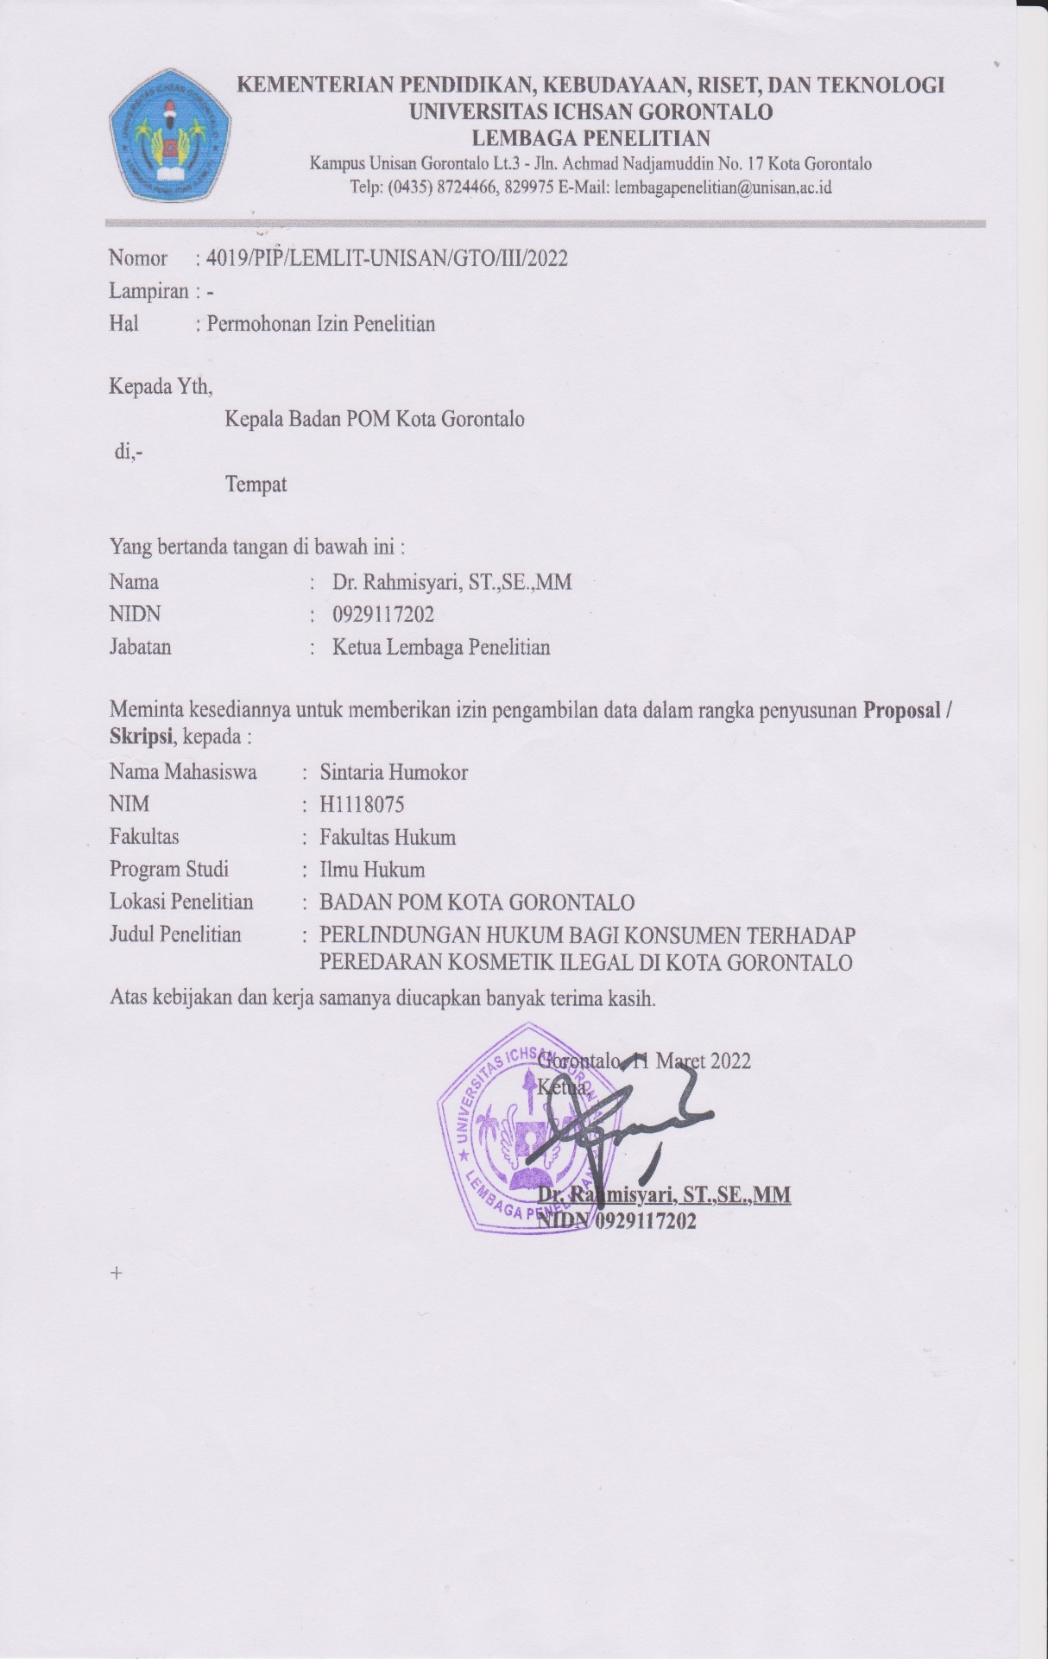
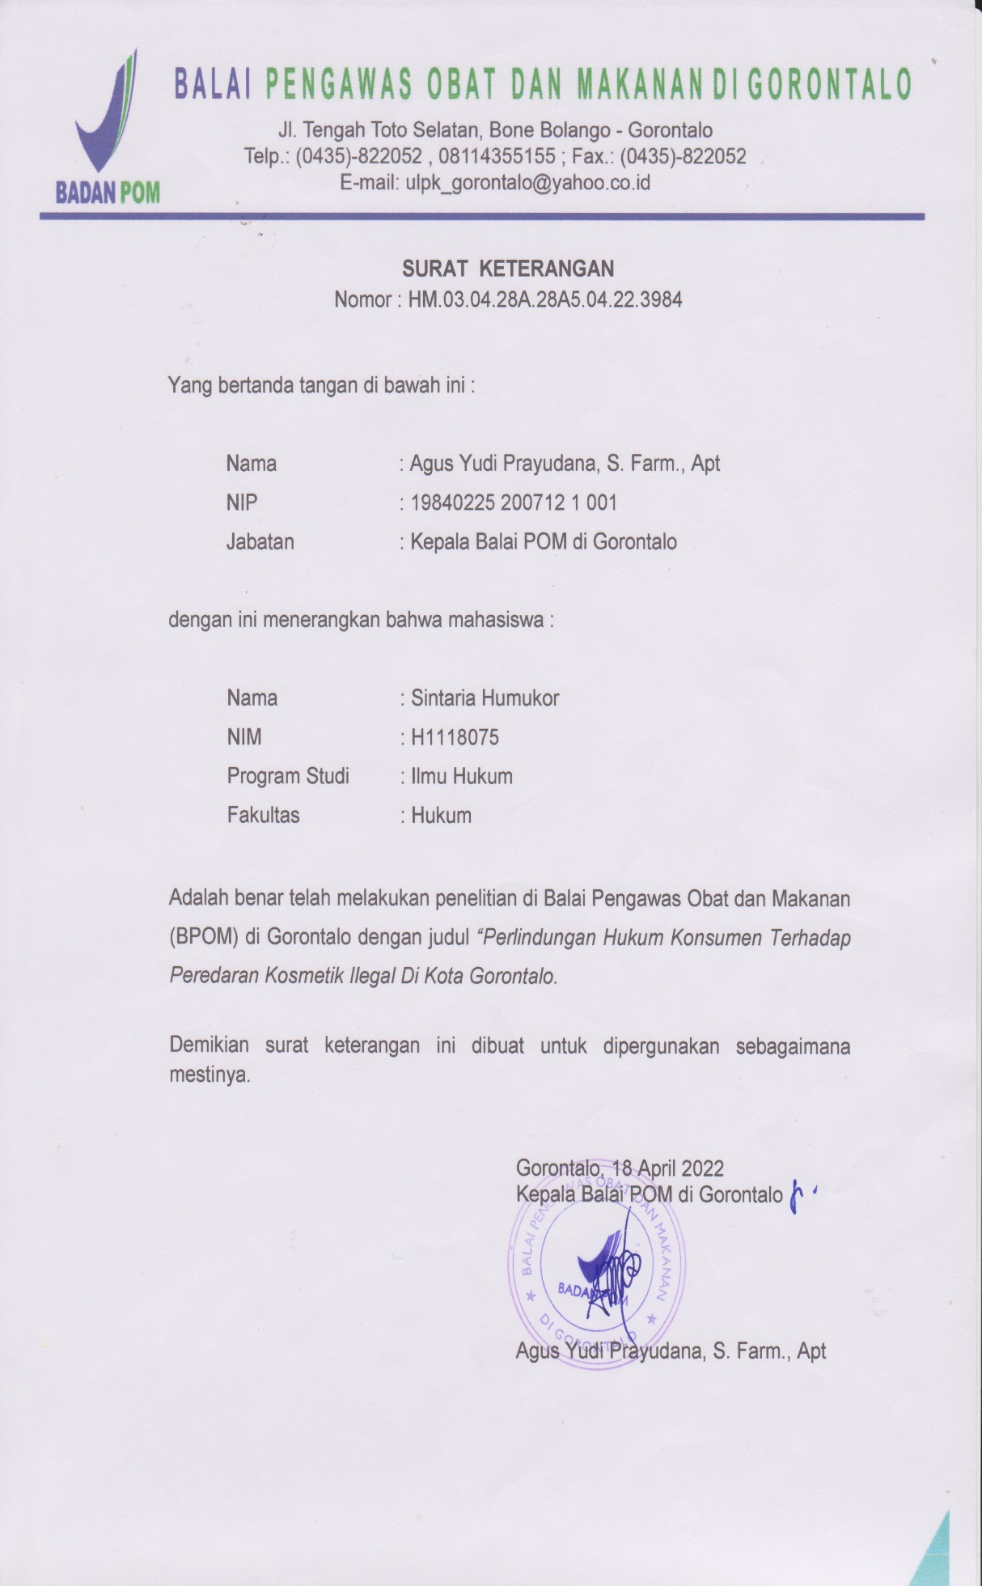
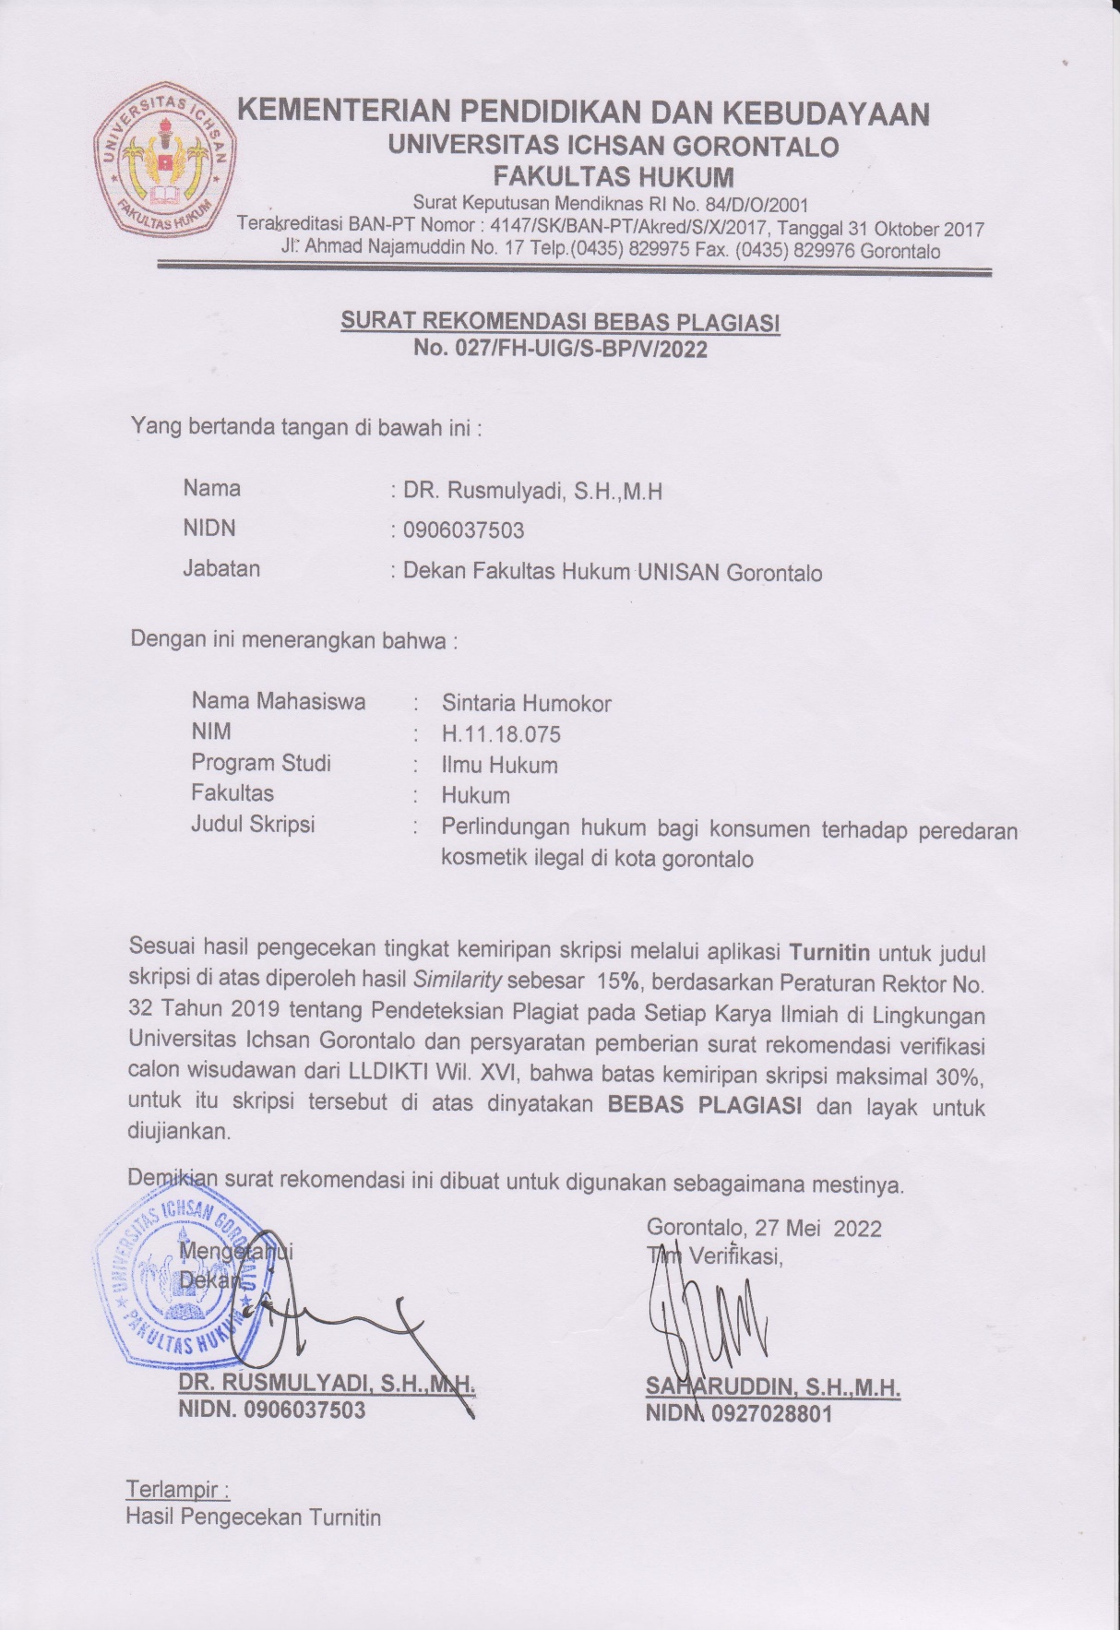

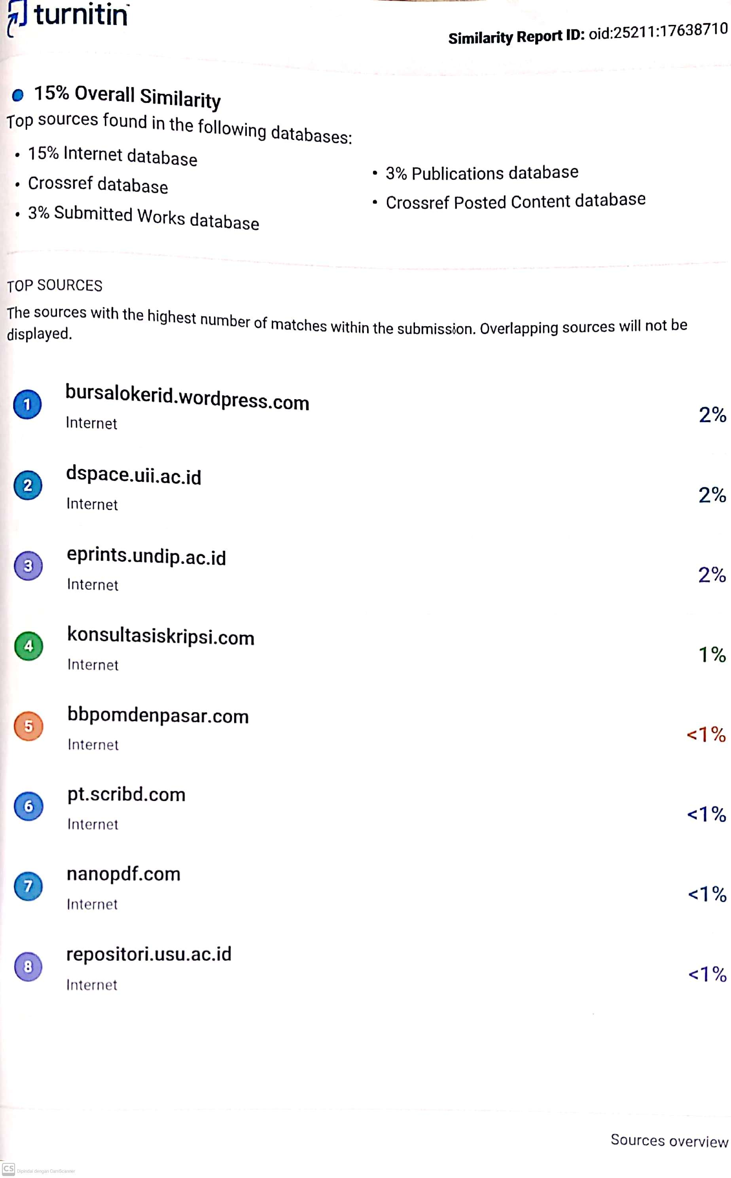
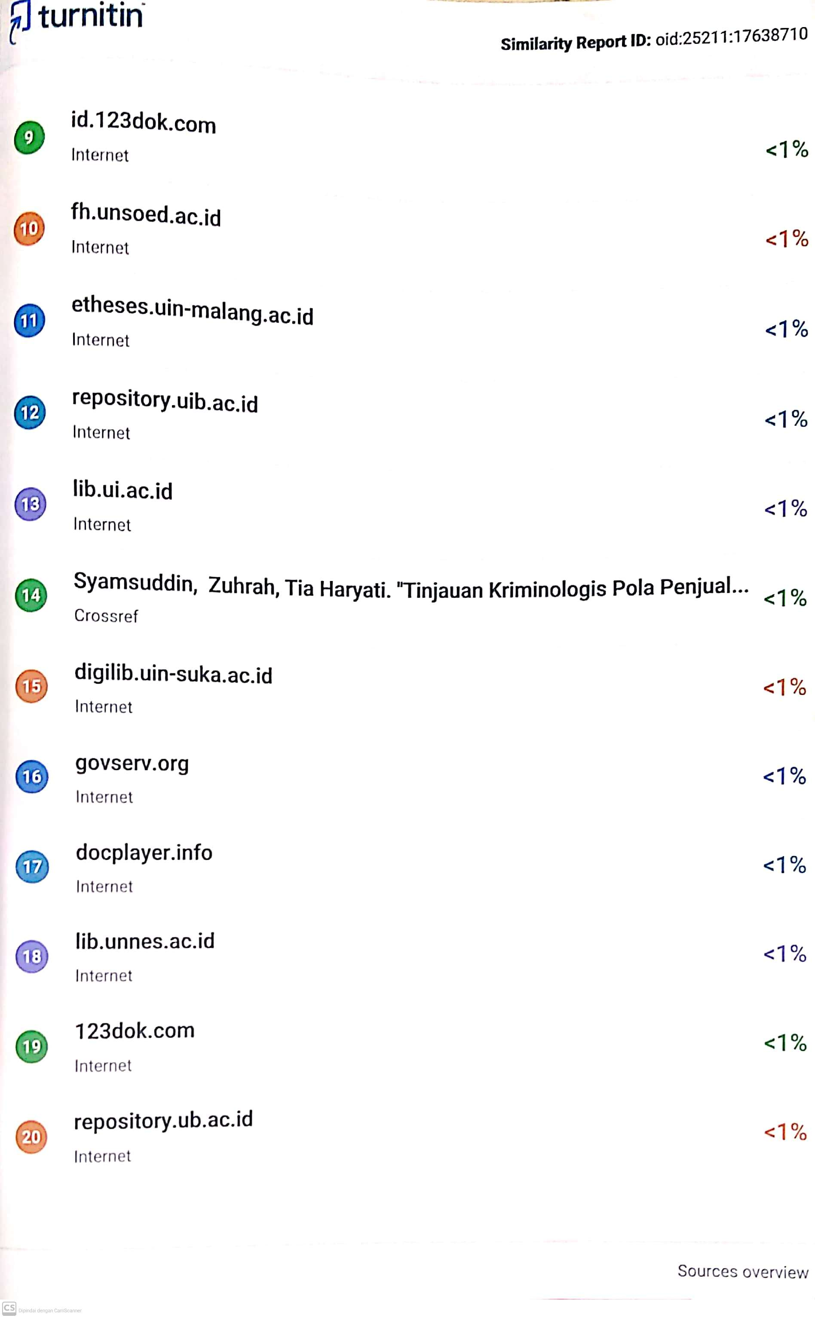
RIWAYAT HIDUP

Nama : Sintaria Humokor
NIM : H.11.18.075
Fakultas : Hukum
Program Studi : Ilmu Hukum
Tempat Tanggal Lahir : Sonuo, 04 Februari 2000
Nama Orang Tua
- Ayah : Sakaria Humokor
- Ibu : Ros Dunggio
Saudara
Kakak : Sarlita Humokor, Syafrudin Humokor, Ramansyah Humokor

Riwayat Pendidikan :
NO | TAHUN | JENJANG | TEMPAT | KET
1. | 2006-2012 | SDN 1 | SONUO | BERIJAZAH
2. | 2012-2015 | SMP N 1 | BOLANGITANG | BERIJAZAH
3. | 2015-2018 | SMK N 1 | KAIDIPANG | BERIJAZAH
4. | 2018-2022 | FAK. HUKUM | UNIVERSITAS ICHSAN GORONTALO | BERIJAZAH

Ahmad Miru, 2011, Prinsip-Prinsip Perlindungan Hokum Bagi Konsumen Di Indonesia, Jakarta:Pt. Raja Grafindo Persada
Peraturan Badan POM RI No.23 Tahun 2019. Tentang persyaratan Teknis Bahan dan Kosmetik
http://www.pom.go.id/new/view/more/pers/286/WASPADA-KOSMETIKA-MENGANDUNG-BAHAN-BERBAHAYA---Teliti-sebelum-memilih-kosmetik----.htmldiakses pada hari Kamis tanggal 29 November 2021 pukul 23:12 WITA
Pasal 7a Undang-Undang No. 8 tahun 1999 Tentang Perlindungan konsumen
http://www.pom.go.id/new/view/more/berita/8263/Dampak-Penggunaan-Kosmetik-Mengandung-Bahan-Berbahaya.html diakses pada hari Kamis 8 desember 2021 pukul 20:00 WITA
Eli Wuria Dewi, 2015. Hukum Perlindungan Konsumen, Graha ilmu. Skripsi tidak diterbitkan. Yogyakarta: Unuversitas Islam Indonesia
Kamus besar bahasa Indonesia (KBBI)
http://www.digilib.iain-palangkaraya.ac.id/449/6/file- diakses pada pukul 20:57 WITA
Undang-Undang No. 8 Tahun 1999 Tentang Perlindungan Konsumen
Celina Tri Siwi Kristiyanti, 2009. Hukum Perlindungan Konsumen. Edisi I. Jakarta: Sinar Grafika
Pasal 1 angka (1) Undang-Undang No.8 Tahun 1999 Tentang Perlindungan Konsumen
Pasal 2 Undang-Undang No.8 tentang Perlindungan Konsumen
Gunawan Widjaja dan Ahmad Yani, 2008. Hukum Tentang Perlindungan Konsumen. Jilid III. Jakarta: PT Gramedia Pustaka Umum
Pasal 5 Undang-Undang No. 8 Tahun 1999 Perlindungan Konsumen
Samsudin dkk, 2020. Tinjauan Kriminologis Pola Penjualan Kosmetik Ilegal Di Kota Bima. Jurnal Fundamental Vol. 9 No. 1. Januari-juni 2020: hal 20
Pasal 8 Undang-undang No. 8 tahun 1999 Perlindungan Konsumen
http://www.femina.co.id/Trending-Topic/ini-beda-kosmetik-ilegal-dan-kosmetik-palsu-jangan-terjebak- diakses pada pukul 19:57 WITA
Irwansyah & Ahsan Yunus, 2020, Penelitian Hukum. Yogyakarta: Mirra Buana Media. Hal. 42
Ibid.hlm 43
Amirudin & H. Zainal asikin, 2003, Pengantar Metode Penelitian Hukum. Jakarta: Rajawali Pers. Hlm. 95
Hasil wawancara dari Bapak Heriyanto pada tanggal 23 april 2022
Hasil wawancara N.M selaku pelaku usaha pada tanggal 30 april 2022
Hasil wawancara oleh S. G selaku pelaku usaha pada tanggal 27 april 2022
Hasil Wawancara dari Bapak Ferdiansyah pada tanggal 21 januari 2022
Hasil wawancara dari Bapak Heriyanto pada tanggal 23 april 2022
Hasil wawancara Intan selaku konsumen pada tanggal 4 mei 2022
Hasil wawancara Cici selaku konsumen pada tanggal 04 mei 2022
Hasil wawancara Indah selaku konsumen pada tanggal 06 mei 2022
Hasil wawancara Ria selaku konsumen pada tanggal 07 mei 2022
Hasil wawancara Sahruni Umar selaku konsumen pada tanggal 08 mei 2022
Peraturan Badan POM No 3 tahun 2022 pasal 5 ayat 2 tentang persyaratan teknis klaim kosmetik
Undang-Undang No 8 tahun 1999 pasal 19 ayat 1 tentang perlindungan konsumen
Hasil wawancara dari Bapak Heriyanto
Junus sidabolok, hukum perlindungan konsumen di Indonesia, Ctk pertama, Bandung: PT Citra Aditya Bakti, 2006, hlm. 159
Hasil wawancara dari bapak Ferdiansyah pada tanggal 21 januari 2022

